TUẦN 14 Thứ Hai ngày 5 tháng 12 năm 2022
KẾ HOẠCH BÀI DẠY
MÔN: TIẾNG VIỆT
CHỦ ĐIỂM: RÈN LUYỆN THÂN THỂ
Bài 1: CÙNG VUI CHƠI (T1+2)

I. YÊU CẦU CẦN ĐẠT:
1. Năng lực đặc thù.
- Đọc thành tiếng trôi chảy toàn bài. Phát âm đúng các từ ngữ có âm, vần, thanh mà học sinh địa phương dễ viết sai (đẹp lắm, nắng vàng, khắp nơi, bóng lá, bay lên, lộn xuống, ...)
- Ngắt nghỉ hơi đúng.
- Hiểu nghĩa của các từ ngữ trong bài.
- Hiểu nội dung và ý nghĩa của bài thơ: Học sinh chơi đá cầu trên sân trường; chơi thể thao cho khoẻ; chơi vui, học càng vui.
- Mở rộng vốn từ: từ ngữ chỉ hoạt động( tìm từ ngữ chỉ hoạt động; đặt câu)
- Phát triển năng lực văn học:
+ Biết bày tỏ sự yêu thích với một số từ ngữ hay, hình ảnh đẹp.
+ Biết chia sẻ với cảm giác vui vẻ, thoải mái của các bạn HS khi đang chơi đá cầu.
2. Năng lực chung.
- Năng lực tự chủ, tự học: lắng nghe, đọc bài và trả lời các câu hỏi. Nêu được nội dung bài. Biết giải nghĩa từ bằng từ có nghĩa giống nhau, biết đặt câu với từ chỉ hoạt động.
- Năng lực giải quyết vấn đề và sáng tạo: tham gia trò chơi, vận dụng.
- Năng lực giao tiếp và hợp tác: tham gia đọc trong nhóm, cùng bạn thảo luận nhóm.
3. Phẩm chất.
- Phẩm chất yêu nước: Biết yêu cảnh đẹp, yêu trường, lớp qua bài thơ.
- Phẩm chất nhân ái: Biết chia sẻ hoà đồng với các bạn khi chơi thể thao hoặc tham gia các hoạt động tập thể khác.
- Phẩm chất chăm chỉ: Chăm chỉ đọc bài, trả lời câu hỏi.
- Phẩm chất trách nhiệm: Giữ trật tự, học tập nghiêm túc.
II. ĐỒ DÙNG DẠY HỌC
1/ GV: SGK và các thiết bị, học liệu phục vụ cho tiết dạy.
2/ HS: sgk, vở

III. HOẠT ĐỘNG DẠY HỌC
Tg | Hoạt động của giáo viên | Hoạt động của học sinh
5 | 1/ Hoạt động mở đầu  a/ Khởi động.
 | - GV giới thiệu chủ điểm.  -Yêu cầu HS quan sát tranh và nói cho nhau nghe tên môn thể thao ở mỗi bức ảnh:  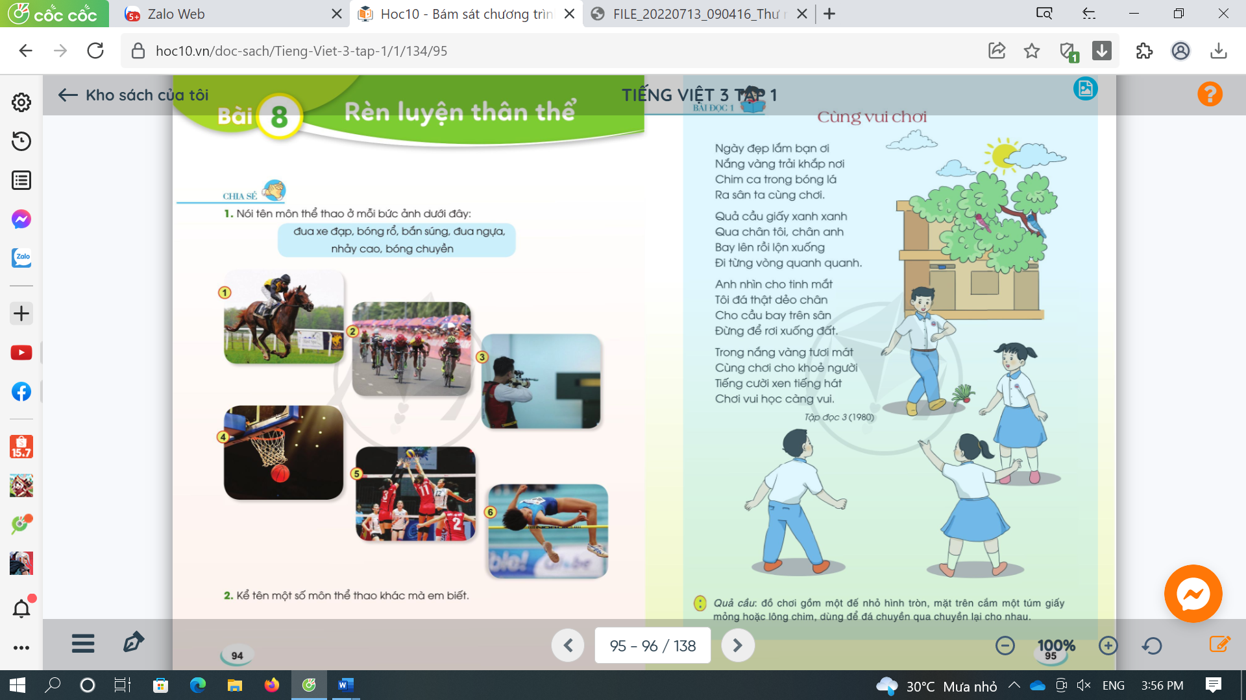  - Kể tên một số môn thể thao khác mà em biết?  - GV nhận xét, tuyên dương.  b/ Giới thiệu bài  - GV dẫn dắt vào bài mới | - HS quan sát tranh, lắng nghe ý nghĩa chủ điểm RÈN LUYỆN THÂN THỂ.  -HS nói tên môn thể thao:  1. Đua ngựa 2. Đua xe đạp 3. Bắn súng 4. Bóng rổ 5. Bóng chuyền 6. Nhảy cao  + HS kể: bóng đá, cờ vua, bóng bàn, bóng ném, chạy vượt rào, đua xe đạp, nhảy ba bước,...  - HS lắng nghe.
40 | 2. Hinh thành kiến thức
 | * Hoạt động 1: Đọc thành tiếng.  - GV đọc mẫu: Đọc diễn cảm, nhấn giọng ở những từ ngữ giàu sức gợi tả, gợi cảm.  - GV HD đọc: Đọc trôi chảy toàn bài, ngắt nghỉ đúng nhịp thơ.  - Gọi 1 HS đọc toàn bài.  - GV chia khổ: (4 khổ)  + Khổ 1: Từ đầu đến ta cùng chơi.  + Khổ 2: Tiếp theo cho đến quanh quanh.  + Khổ 3: Tiếp theo cho đến xuống đất.  + Khổ 4: Còn lại  - GV gọi HS đọc nối tiếp theo khổ thơ.  - Luyện đọc từ khó: đẹp lắm, nắng vàng, khắp nơi, bóng lá, bay lên, lộn xuống,…  - Luyện đọc từng dòng thơ: GV gọi HS đọc nối tiếp bài, mỗi HS đọc 2 dòng thơ  - Luyện đọc khổ thơ: GV tổ chức cho HS luyện đọc khổ thơ theo nhóm 4.  Chú ý ngắt nghỉ đúng khổ thơ:  Ngày đẹp lắm / bạn ơi /  Nắng vàng trải khắp nơi /  Chim ca trong bóng lá /  Ra sân / ta cùng chơi. //  - GV nhận xét các nhóm.  * Hoạt động 2: Đọc hiểu.  - GV gọi HS đọc và trả lời lần lượt 4 câu hỏi trong sgk. GV nhận xét, tuyên dương.  - GV hỗ trợ HS gặp khó khăn, lưu ý rèn cách trả lời đầy đủ câu.  + Câu 1: Các bạn nhỏ chơi đá cầu trong quang cảnh như thế nào?  + Câu 2: Bài thơ miêu tả quả cầu giấy bay lượn như thế nào?  + Vì sao quả cầu giấy “ đi từng vòng quanh quanh” ?  + Câu 3: Những câu thơ nào cho thấy các bạn nhỏ đá cầu rất khéo léo?  + Em hiểu “tinh mắt” , “dẻo chân” nghĩa là gì?  + Câu 4: Em hiểu “Chơi vui học càng vui.” có nghĩa là gì?  - GV mời HS nêu nội dung bài.  - GV chốt: Khi đến trường, các HS không chỉ học tập, mà còn vui chơi cùng nhau, luyện tập thể thao cùng nhau. Thông qua các trò chơi, các môn thể thao, các HS được rèn luyện sức khoẻ, đoàn kết, thân ái với nhau hơn, thêm yêu thích trường lớp và học tập tốt hơn. | - Hs lắng nghe.  - HS lắng nghe cách đọc.  - 1 HS đọc toàn bài.  - HS quan sát  - HS đọc nối tiếp theo khổ thơ.  - HS đọc từ khó.  - HS đọc nối tiếp.  - HS luyện đọc theo nhóm 4.  - HS trả lời lần lượt các câu hỏi:  + Các bạn nhỏ chơi đá cầu trên sân trường, thời tiết đẹp, nắng vàng khắp nơi, chim hót trong bóng lá.  + Bài thơ miêu tả quả cầu giấy bay qua lại trên chân những người chơi, bay lên lộn xuống, đi từng vòng quanh quanh, nhìn rất vui mắt.  + Vì những người chơi chuyền quả cầu giấy qua lại với nhau, quả cầu sẽ được di chuyển từ người này sang người khác tạo thành một vòng quanh.  + Những câu thơ sau: “Anh nhìn cho tinh mắt. Tôi đá thật dẻo chân. Cho cầu bay trên sân. Đừng để rơi xuống đất.”  + “Tinh mắt” nghĩa là phải nhìn rõ hướng bay của quả cầu; “dẻo chân” nghĩa là phải đưa chân thật nhanh và chính xác để đỡ và đá được quả cầu đi tiếp, không cho nó rơi xuống đất.  + “Chơi vui học càng vui.” có nghĩa là: Các trò chơi giúp học sinh học tập tốt hơn, vui hơn/ Chơi vui, khoẻ người thì học sẽ tốt hơn, …  - 1 -2 HS nêu nội dung bài theo suy nghĩ của mình.
30 | 3. Hoạt động luyện tập
 | 1. Tìm thêm tên các trò chơi và hoạt động thể thao có thể ghép với những từ sau:  a) Chơi:chơi cờ,..  b) Đánh:đánh cầu lông,…  c) Đấu:đấu võ,…  d) Đua:đua thuyền,…  - GV yêu cầu HS đọc đề bài.  - GV giao nhiệm vụ làm việc nhóm 4  - GV mời đại diện nhóm trình bày.  - GV mời các nhóm nhận xét.  - GV nhận xét tuyên dương.  2. Đặt câu nói về một hoạt động vui chơi (thể thao) của em.  - GV yêu cầu HS đọc đề bài + câu mẫu.  - GV giao nhiệm vụ làm việc chung cả lớp  - GV mời HS trình bày.  - GV mời HS khác nhận xét.  - GV nhận xét tuyên dương, gợi ý một số câu:  + Em đá bóng cùng các bạn vào cuối tuần.  + Em chơi bịt mắt bắt dê cùng các bạn trong lớp vào giờ ra chơi. | - 1-2 HS đọc yêu cầu bài.  - HS làm việc nhóm 4 theo hình thức khăn trải bàn: Mỗi HS sẽ viết các từ thích hợp vào tờ giấy. HS luân phiên quay vòng để viết tiếp các từ còn lại.  - Đại diện nhóm trình bày:  + Chơi: chơi bóng, chơi ô ăn quan, chơi bịt mắt bắt dê,...  + Đánh: đánh khăng, đánh bóng bàn,...  + Đấu: đấu kiếm, đấu vật,...  + Đua: đua xe đạp, đua ngựa, đua voi, đua mô-tô, đua xe lăn, ...  - Đại diện các nhóm nhận xét.  - 1-2 HS đọc yêu cầu bài + mẫu.  - HS làm việc chung cả lớp: suy nghĩ đặt câu về một hoạt động vui chơi (thể thao) của em.  - Một số HS trình bày theo kết quả của mình
5’ | 4. Củng cố, nối tiếp
 | - GV tổ chức vận dụng để củng cố kiến thức và vận dụng bài học vào tực tiễn cho học sinh.  + Cho HS quan sát tranh 1 số hoạt động trong giờ ra chơi.  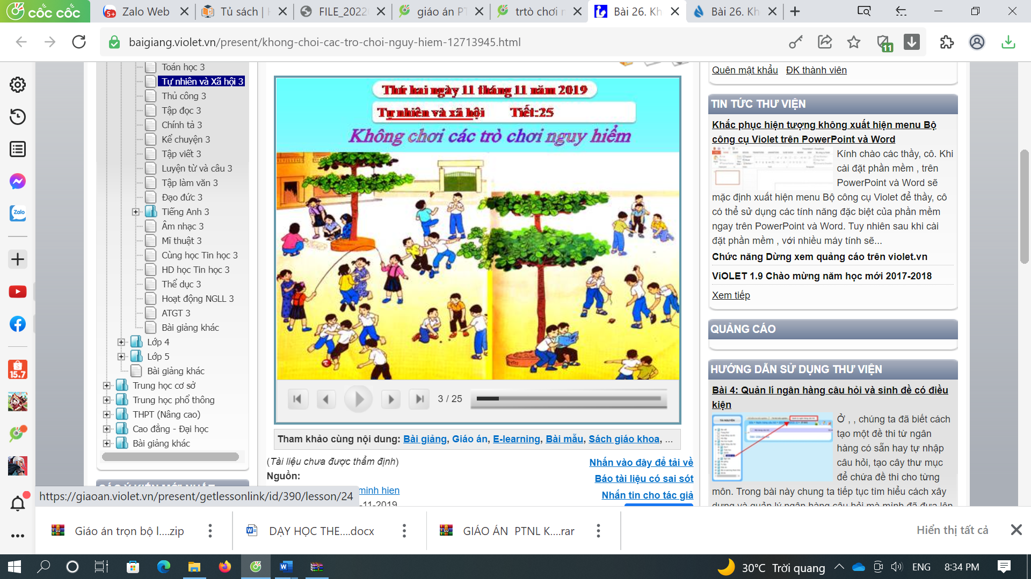  + Các bạn trong tranh chơi những trò chơi gì?  + Những trò chơi nào dễ gây nguy hiểm cho bản thân và cho người khác?  - Nhắc nhở các em không nên chơi những trò chơi dễ gây nguy hiểm như bắn súng cao su, đánh quay, ném nhau,... Đồng thời cần lựa chọn địa điểm chơi an toàn.  - Nhận xét, tuyên dương  - Nhận xét tiết học, dặn dò bài về nhà. | - HS tham gia để vận dụng kiến thức đã học vào thực tiễn.  - HS quan sát tranh.  + Trả lời các câu hỏi.  - Lắng nghe, rút kinh nghiệm.
 | IV. ĐIỀU CHỈNH SAU BÀI DẠY:

Thứ Hai ngày 5 tháng 12 năm 2022
KẾ HOẠCH BÀI DẠY
MÔN: TỰ NHIÊN VÀ XÃ HỘI
Bài 11: DI TÍCH LỊCH SỬ - VĂN HÓA VÀ CẢNH QUAN THIÊN NHIÊN

I. YÊU CẦU CẦN ĐẠT:
1. Năng lực đặc thù: Sau khi học, học sinh sẽ:
- Kể được tên một số di tích – văn hóa, cảnh quan thiên nhiên ở địa phương.
- Biết đặt câu hỏi và thu thập về một di tích lịch sử - văn hóa hoặc cacnh3 quan thiên nhiên ở địa phương.
2. Năng lực chung.
- Năng lực tự chủ, tự học: Có biểu hiện chú ý học tập, tự giác tìm hiểu bài để hoàn thành tốt nội dung tiết học.
- Năng lực giải quyết vấn đề và sáng tạo: Có biểu hiện tích cực, sáng tạo trong các hoạt động học tập, trò chơi, vận dụng.
- Năng lực giao tiếp và hợp tác: Có biểu hiện tích cực, sôi nổi và nhiệt tình trong hoạt động nhóm. Có khả năng trình bày, thuyết trình… trong các hoạt động học tập.
3. Phẩm chất.
- Phẩm chất nhân ái: Có tình yêu quê hương đất nước.
- Phẩm chất chăm chỉ: Có tinh thần chăm chỉ học tập, luôn tự giác tìm hiểu bài.
- Phẩm chất trách nhiệm: Giữ trật tự, biết lắng nghe, học tập nghiêm túc. Có trách nhiệm với tập thể khi tham gia hoạt động nhóm.
II. ĐỒ DÙNG DẠY HỌC
1/ GV: SGK và các thiết bị, học liệu phụ vụ cho tiết dạy.
2/ HS: sgk, vở

III. HOẠT ĐỘNG DẠY HỌC
Tg | Hoạt động của giáo viên | Hoạt động của học sinh
5’ | 1.Hoạt động mở đầu  a/ Khởi động:
 | - GV yêu cầu HS kể tên một số địa điểm em từng đến tham quan.  - GV mời HS chia sẻ trước lớp.  - GV hỗ trợ, củng cố câu trả lời của HS, tuyên dương nhưng em mạnh dạn, xung phong chia sẻ.  b/ Giới thiệu bài  - GV dẫn dắt vào bài mới. | - HS lắng nghe yêu cầu.  - Một vài HS chia sẻ trước lớp  Một số địa điểm em đã từng đến tham quan:  + Lăng Bác và bảo tàng Hồ Chí Minh.  + Chùa Một Cột.  + Bảo tàng Phòng không - Không quân.  + Bảo tàng Dân tộc học Việt Nam.  + Côn Sơn - Kiếp Bạc.  + Nhà tù Hỏa Lò.  +Hồ Gươm - đền Ngọc Sơn - cầu Thê Húc.  - HS lắng nghe.
25’ | 2. Hinh thành kiến thức
 | Hoạt động 1. Khám phá di tích lịch sử - văn hóa, cảnh quan thiên nhiên ở Việt Nam và ở địa phương. (Làm việc nhóm 4).  - GV mời HS đọc yêu cầu bài.  - GV chia HS thành nhóm 4, yêu cầu các em quan sát từ hình 1-5 trang 53, 54 và thảo luận để trả lời các câu hỏi:  1. Tìm hiểu một di tích lịch sự - văn hóa hoặc cảnh quan thiên nhiên ở địa phương.  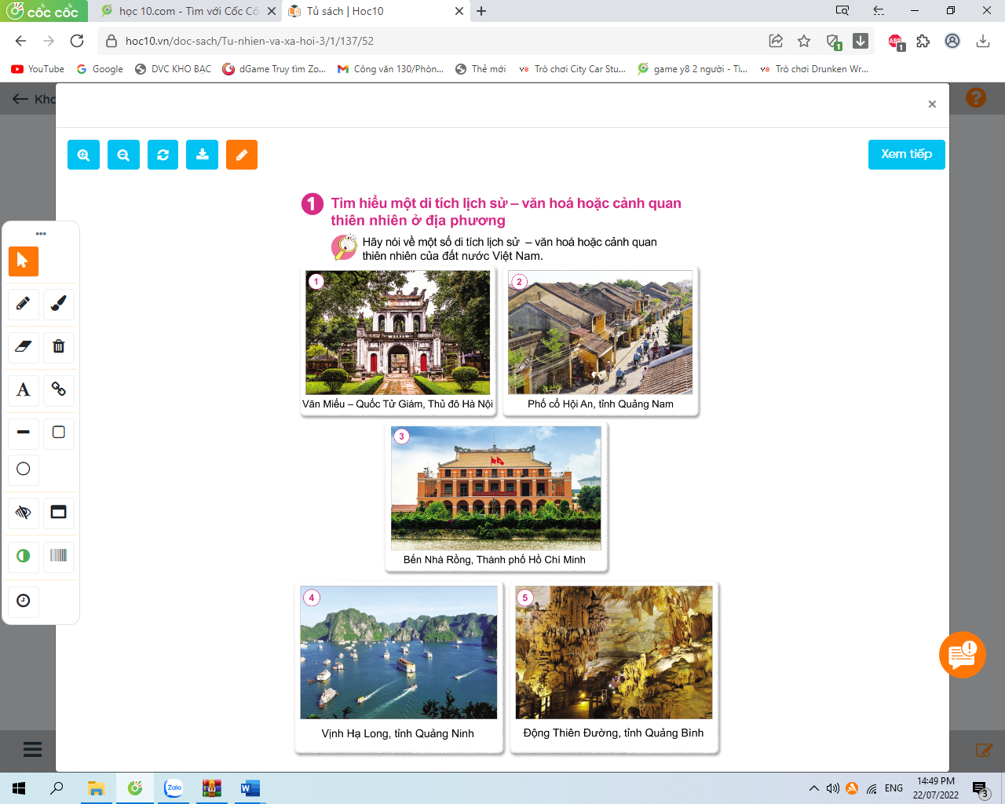  + Hãy nói về một di tích lịch sử - văn hóa hoặc cảnh quan thiên nhiên của đất nước Việt Nam.  Trong những địa danh trên, địa danh nào là di tích kịch sử - văn hóa, địa danh nào là cảnh quan thiên nhiên.  - GV yêu cầu HS kể tên một số di tích lịch sử - văn hóa, cảnh quan thiên nhiên ở địa phương.  - GV mời đại diện các nhóm báo cáo kết quả thảo luận.  - GV mời HS nhóm khác nhận xét, bổ sung.  - GV nhận xét, tuyên dương và chốt hoạt động 1. | - 1 HS đọc yêu cầu bài.  - HS thảo luận nhóm 4, quan sát từ hình 1-5 trang 53, 54 để trả lời các câu hỏi gợi ý:  + Trong các địa danh trên:  * Địa danh là di tích lịch sử - văn hóa là: Văn Miếu -Quốc Tử Giám; Phố cổ Hội An tỉnh Quảng Nam; Bến Nhà Rồng, Thành Phố Hồ Chí Minh.  * Địa danh là cảnh quan thiên nhiên ở địa phương là: Vịnh Hạ Long, tỉnh Quảng Ninh; Động Thiên Đường, tỉnh Quảng Bình.  - Một số di tích lịch sử - văn hóa hoặc cảnh quan thiên nhiên ở địa phương em: Chùa Một Cột; Lăng Bác; Bảo tàng Hồ Chí Minh; Hồ Hoàn Kiếm; Chùa Trấn Quốc; Nhà tù Hỏa Lò; Phố cổ; Hoàng thành Thăng Long; Quảng trường Ba Đình; Nhà hát lớn Hà Nội; Thành Cổ Loa; Đền Ngọc Sơn - cầu Thê Húc; Vườn quốc gia Ba Vì,...  - Đại diện nhóm trình bày.  - Các nhóm khác nhận xét, dổ sung.  - Lắng nghe rút kinh nghiệm.
 | 3. Luyện tập:
 | Hoạt động 2. Tìm hiểu về một di tích lịch sử-văn hóa hoặc cảnh quan thiên nhiên ở địa phương (làm việc nhóm 6).  - GV mời HS đọc yêu cầu bài.  - GV chia HS thành nhóm 6 dựa vào sơ đồ ở trang 54 SGK và yêu cầu mỗi nhóm chọn 1 địa danh(di tích lịch sử-văn hóa hoặc cảnh quan thiên nhiên ở địa phương), đặt câu hỏi để tìm hiểu về địa danh đã chọn.  2. Đặt câu hỏi để tìm hiểu về một di tích lịch sử-văn hóa hoặc cảnh quan thiên nhiên ở địa phương em theo gợi ý dưới đây.  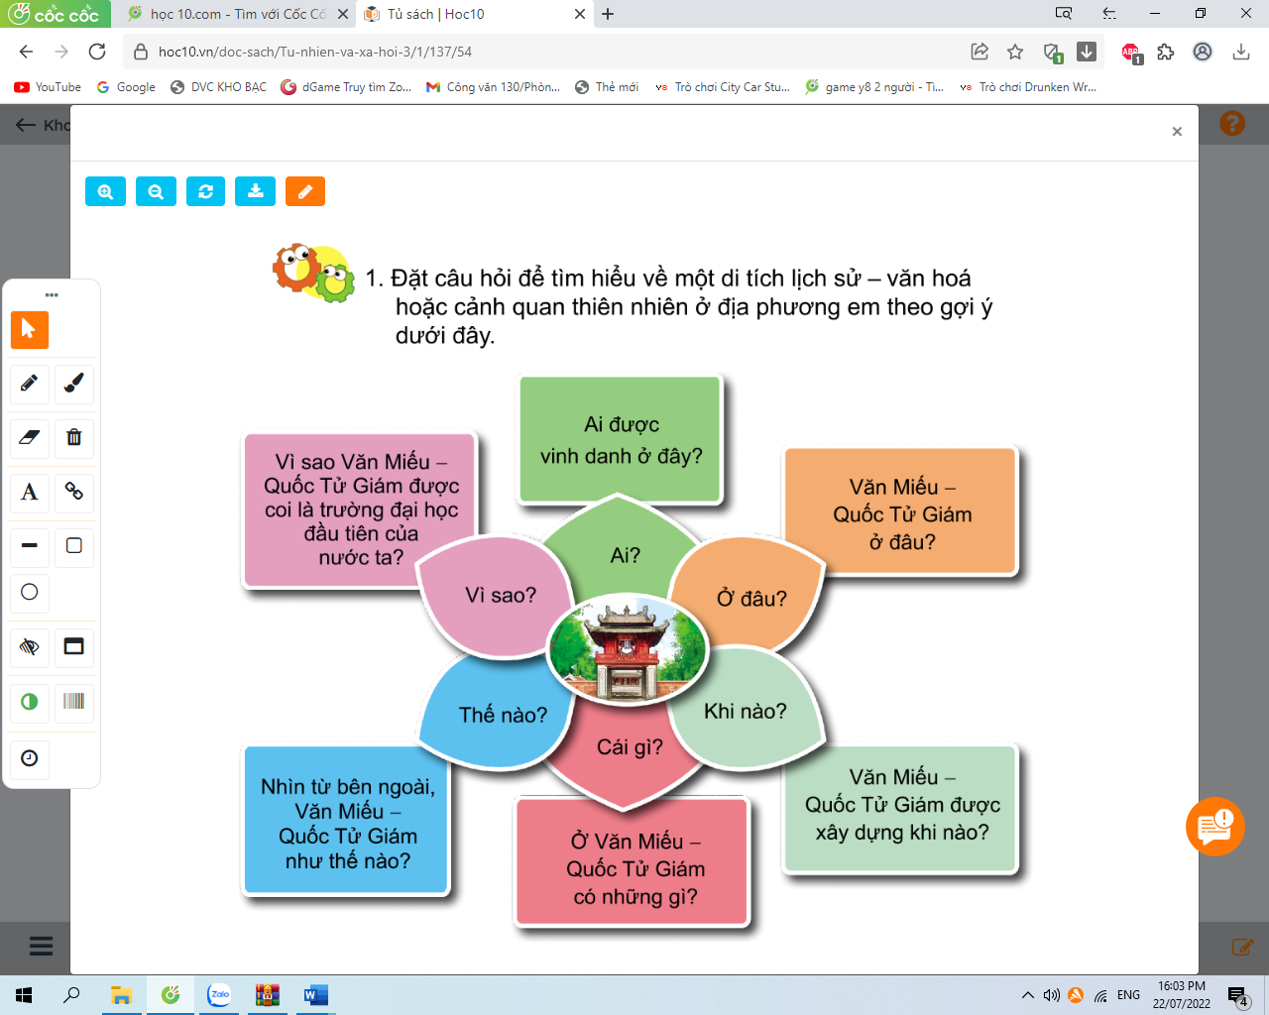  * Lưu ý: Tùy thuộc vào trình độ, HS có thể đặt nhiều hay ít câu hỏi, không nhất thiết đặt cả 6 câu hỏi.  2. Thu thập thông tin.  - GV mời HS đọc yêu cầu bài.  - GV yêu cầu HS làm việc nhóm 6 , quan sát hình từ 1-6 trang 55 SGK và trả lời các câu hỏi như gợi ý dưới đây:  + Hình 1 các bạn thu thập thông tin bằng cách nào?  + Hình 2 các bạn thu thập thông tin bằng cách nào?  + Hình 3 các bạn thu thập thông tin bằng cách nào?  + Hình 4 các bạn thu thập thông tin bằng cách nào?  + Hình 5 các bạn thu thập thông tin bằng cách nào?  + Hình 6 các bạn thu thập thông tin bằng cách nào?  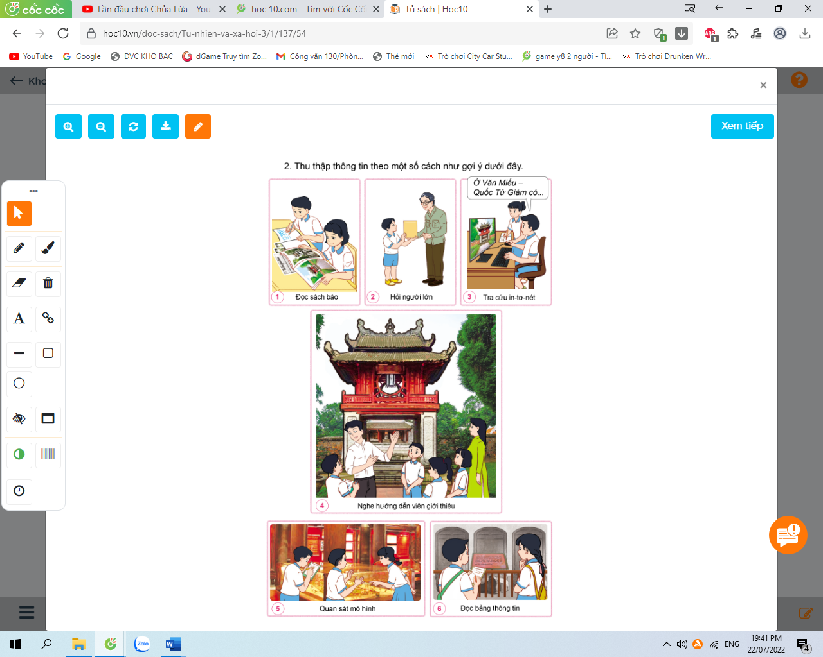  - GV yêu cầu các nhóm thu thập thông tin trả lời cho các câu hỏi đã đặt ra. | - 1 HS đọc yêu cầu bài.  - HS làm việc nhóm 6 dựa vào sơ đồ ở trang 54 SGK thực hiện theo yêu cầu của GV.  - HS dựa vào sơ đồ để đặt câu hỏi về một địa danh di tích lịch sử-văn hóa hoặc cảnh quan thiên nhiên ở địa phương đã chọn.  - 1 HS đọc yêu cầu bài.  - HS làm việc nhóm 6 , quan sát hình từ 1-6 trang 55 SGK và trả lời các câu hỏi như gợi.  + Hình 1 các bạn thu thập thông tin qua đọc sách báo.  + Hình 2 các bạn thu thập thông tin bằng cách hỏi người lớn.  + Hình 3 các bạn thu thập thông tin bằng cách tra cứu In-tơ-nét.  + Hình 4 các bạn thu thập thông tin bằng cách nghe hướng dẫn viên giới thiệu.  + Hình 5 các bạn thu thập thông tin bằng cách quan sát mô hình.  + Hình 6 các bạn thu thập thông tin bằng cách đọc bảng thông tin.  - Nhóm trưởng phân công HS trong nhóm thu thập thông tin trả lời cho các câu hỏi đã đặt ra.
5’ | 4/ Củng cố, nối tiếp
 | - GV cho HS kể nhanh một di tích lịch sử - văn hóa hoặc cảnh quan thiên nhiên ở địa phương mà em biết và yêu cầu trả lời các câu hỏi gợi ý:  + Ở địa phương em có những di tích lịch sử -văn hóa hoặc cảnh quan thiên nhiên nào?  + Em đi đến nơi đó khi nào? Cùng đi với ai?  + Em thích điều gì ở nơi đó? Vì sao?  - GV mời HS lên nói trước lớp.  - GV nhận xét, tuyên dương.  - Dặn dò HS chuẩn bị bài tiết sau. | - HS thực hiện theo yêu cầu của GV.  - HS trình bày trước lớp.  - HS lắng nghe.
 | IV. ĐIỀU CHỈNH SAU BÀI DẠY:

Thứ Hai ngày 5 tháng 12 năm 2022
KẾ HOẠCH BÀI DẠY
MÔN: HOẠT ĐỘNG TRẢI NGHIỆM
Sinh hoạt theo chủ đề: EM VÀ NHỮNG NGƯỜI XUNG QUANH

I. YÊU CẦU CẦN ĐẠT: Sau khi tham gia các oạt đọng, HS có khả năng:
1. Năng lực đặc thù:
- Hiểu được ý nghĩa của việc cư xử tốt với những người xung quanh.
- Ý thức được trách nhiệm thực hiện những việc làm tốt trong cuộc sống hàng ngày.
- Nêu được những việc tốt có thể làm với những người xung quanh.
2. Năng lực chung.
- Năng lực tự chủ, tự học: Biết thực hiện những việc làm tốt trong cuộc sống hàng ngày.
- Năng lực giải quyết vấn đề và sáng tạo: Biết cư xử tốt với những người xung quanh.
- Năng lực giao tiếp và hợp tác: Biết chia sẻ với bạn về những việc làm tốt.
3. Phẩm chất.
- Phẩm chất nhân ái: tôn trọng bạn, biết lắng nghe những chia sẻ mà bạn đưa ra.
- Phẩm chất chăm chỉ: Chịu khó tìm hiểu ý nghĩa với việc cư xử tốt với mọi người để giới thiệu với các bạn những ý tưởng phù hợp, sáng tạo.
- Phẩm chất trách nhiệm: làm việc tập trung, nghiêm túc, có trách nhiệm.
II. ĐỒ DÙNG DẠY HỌC
1/ GV: SGK và các thiết bị, học liệu phục vụ cho tiết dạy.
2/ HS: shk, vở

III. HOẠT ĐỘNG DẠY HỌC
Tg | Hoạt động của giáo viên | Hoạt động của học sinh
5’ | 1.Hoạt động mở đầu  a/ Khởi động:
 | - GV mở bài hát “Lớp chúng ta đoàn kết” để khởi động bài học.  + GV cùng chia sẻ với HS về nội dung bài hát.  - GV Nhận xét, tuyên dương.  b/ Giới thiệu bài  - GV dẫn dắt vào bài mới | - HS lắng nghe.  - HS Chia sẻ với GV về nội dung bài hát.  - HS lắng nghe.
15’ | 2. Hinh thành kiến thức
 | * Hoạt động 1: Chia sẻ những việc làm tốt của em. (làm việc nhóm)  - GV mời HS đọc yêu cầu.  _ Quan sát tranh trong SGK trang 41 và chia sẻ:  + Kể lại việc làm tốt của em thể hiện sự quan tâm đối với người xung quanh trong mỗi bức tranh.  + Nêu cảm nghĩ của em khi thực hiện được những việc làm đó?  - GV mời đại diện nhóm trình bày trước lớp.  - GV mời các nhóm khác nhận xét.  - GV cho Hs xung phong kể việc mà tốt của bản thân em và chia sẻ về cảm nghĩa của mình khi thực hiện được những việc làm đó.  - GV nhận xét chung, tuyên dương.; GV kết luận | - Học sinh đọc yêu cầu bài  - HS tiến hành chia sẻ trong nhóm và cử đại diện chia sẻ trước lớp.  - Một số HS chia sẻ trước lớp.  - HS nhận xét ý kiến của bạn.  - 3 -4 em trình bày.  - Lắng nghe rút kinh nghiệm.
10’ | 3. Luyện tập:
 | Hoạt động 2. Điều em có thể làm. (Làm việc cá nhân – lớp)  - GV mời HS đọc yêu cầu bài.  - GV và HS cùng chuẩn bị 1 hộp việc tốt và những mảnh giấy nhỏ  + Cá nhân mỗi người tự viết vào mảnh giấy những việc tốt có thể làm với những người xung quanh.  + Sau khi viết xong đặt mảnh giấy vào chiếc hộp việc tốt.  + HS cả lớp cùng mở hộp và lớp trưởng đọc những lời chia sẻ trước lớp về những điều đã viết.  - GV cho HS thảo luận và nhóm lập danh mục những việc làm tốt em có thể làm với những người xung quanh.  - Các nhóm trình bày ý tưởng.  - GV mời các nhóm khác nhận xét.  - GV nhận xét chung, tuyên dương.  - GV kết luận | - 1 HS đọc yêu cầu bài.  - Học sinh viết vào mảnh giấy những việc tốt có thể làm với những người xung quanh  - Cùng nhau chia sẻ trước lớp những điều các em đã ghi trong hộp quà, nhận xét, nêu cảm nghĩ của mình.  - Các nhóm chia sẻ, nhận xét, bổ sung
5’ | 4. Vận dụng.
 | - GV nêu yêu cầu và hướng dẫn học sinh về nhà điểm danh lại những việc tốt sẽ làm với những người xung quanh  - Phát động HS cùng tham gia thử thách 1 tuần thực hiện những việc làm tốt theo danh mục của lớp đã lựa chọn  - Nhận xét sau tiết dạy, dặn dò về nhà. | - Học sinh tiếp nhận thông tin và yêu cầu để về nhà ứng dụng.  - HS lắng nghe, rút kinh nghiệm và thực hiện thử thách.
 | IV. ĐIỀU CHỈNH SAU BÀI DẠY:
Thứ Hai ngày 5 tháng 12 năm 2022
KẾ HOẠCH BÀI DẠY
MÔN: TOÁN
Bài 45: LUYỆN TẬP CHUNG
I. YÊU CẦU CẦN ĐẠT:
1. Năng lực đặc thù:
- Vận dụng quy tắc tính giá trị biểu thức đã học.
- Vận dụng được kiến thức, kĩ năng đã học vào giải quyết một số tình huống gắn với thực tế.
- Phát triển năng lực lập luận, tư duy toán học và năng lực giao tiếp toán học
2. Năng lực chung.
- Năng lực tự chủ, tự học: Chủ động học tập, tìm hiểu nội dung bài học. Biết lắng nghe và trả lời nội dung trong bài học.
- Năng lực giải quyết vấn đề và sáng tạo: tham gia tích cực trò chơi, vận dụng.
- Năng lực giao tiếp và hợp tác: Thực hiện tốt nhiệm vụ trong hoạt động nhóm.
3. Phẩm chất.
- Phẩm chất nhân ái: Có ý thức giúp đỡ lẫn nhau trong hoạt động nhóm để hoàn thành nhiệm vụ.
- Phẩm chất chăm chỉ: Chăm chỉ suy nghĩ, trả lời câu hỏi; làm tốt các bài tập.
- Phẩm chất trách nhiệm: Giữ trật tự, biết lắng nghe, học tập nghiêm túc.
II. ĐỒ DÙNG DẠY HỌC
1/ Gv: SGK và các thiết bị, học liệu phụ vụ cho tiết dạy.
2/ HS: sgk, vở

III. HOẠT ĐỘNG DẠY HỌC

Tg | Hoạt động của giáo viên | Hoạt động của học sinh
5’ | 1. Hoạt động mở đầu  a/ Khởi động:
 | - GV tổ chức trò chơi “Rung chuông vàng” để khởi động bài học.  + Câu 1: 97 – 17 + 20 = ...?  + Câu 2: 6 × 3 : 2 = ...?  - GV nhận xét, tuyên dương.  b/ Giới thiệu bài  - GV dẫn dắt vào bài mới | - HS tham gia trò chơi  + Trả lời: 100  + Trả lời: 9  - HS lắng nghe.
25’ | 2. Luyện tập:
 | Bài 1. Tính giá trị của biểu thức sau (Làm việc cá nhân)  - Y/c HS nêu yêu cầu bài tập  - GV cho HS làm bài.  a) 948 – 429 + 479 b) 750 – 101 × 6  424 : 2 × 3 100 : 2 : 5  c) 998 – (302 + 685)  ( 421 – 19) × 2  - GV chữa bài, nhận xét- đánh giá.  - Khuyến khích HS nêu quy tắc tính giá trị biểu thức.  Bài 2: Đặt tính rồi tính (Làm việc cá nhân).  - GV yêu cầu HS nêu đề bài  - GV cho HS làm bài.  (300 + 70) + 500 (178 + 214) + 86  300 + (70 + 500) 178 + (214 + 86)  - GV nhận xét từng bài, tuyên dương.  -Nhận xét về giá trị của các biểu thức trong từng cột ở phần a?  -Các biểu thức này có đặc điểm gì?  - Nêu điểm giống và khác nhau của 2 phép tính cùng cột?  => Trong các biểu thức chỉ chứa dấu cộng, giá trị  của biểu thức như thế nào khi thay đổi vị trí các dấu ngoặc?  -GV yêu cầu HS lấy ví dụ tương tự các biểu thức ở câu a.  -Nêu kết quả của phép tính: 123 + (45 +300)  - Ta có thể biết kết quả phép tính (123 + 45) +300 mà không cần thực hiện tính không? Bằng bao nhiêu? Vì sao em biết?  Bài 3. Đặt tính rồi tính (Làm việc cá nhân).  - GV yêu cầu HS nêu đề bài  - GV cho HS làm bài.  (2 × 6 ) × 4 (8 × 5) × 2  2 × (6 × 4) 8 × (5 × 2)  - GV nhận xét từng bài, tuyên dương.  -Nhận xét về giá trị của các biểu thức trong từng cột ở phần a?  -Các biểu thức này có đặc điểm gì?  - Nêu điểm giống và khác nhau của 2 phép tính cùng cột?  => Trong các biểu thức chỉ chứa dấu nhân, giá trị  của biểu thức như thế nào khi thay đổi vị trí các dấu ngoặc?  -GV yêu cầu HS lấy ví dụ tương tự các biểu thức ở câu a.  -Nêu kết quả của phép tính: 3 × (4 × 5)  - Ta có thể biết kết quả phép tính (3 × 4 ) × 5mà không cần thực hiện tính không? Bằng bao nhiêu? Vì sao em biết? | -HS nêu yêu cầu  - HS quan sát bài tập,làm vào nháp. 3 HS làm bảng lớp.  a) 948 – 429 + 479 = 998  424 : 2 × 3 = 636  b) 750 – 101 × 6 = 144  100 : 2 : 5 = 10  c) 998 – (302 + 685) = 11  ( 421 – 19) × 2 = 804  + HS khác nhận xét, bổ sung.  + 1 HS đọc đề bài.  + HS làm bài vào nháp. 2 HS làm bảng lớp.  (300 + 70) + 500 = 870  300 + (70 + 500) = 870  (178 + 214) + 86 = 478  178 + (214 + 86) = 478  -HS trả lời: Giá trị của các biểu thức trong từng cột đều bằng nhau.  -HS trả lời: Các biểu thức đều chỉ chứa dấu cộng và đều có dấu ngoặc.  -HS trả lời: Các số hạng trong các phép tính ở từng cột giống nhau. Vị trí dấu ngoặc của các phép tính trong cột khác nhau.  - HS trả lời: Trong các biểu thức  chỉ chứa dấu cộng, giá trị của biểu thức không thay đổi khi thay đổi vị trí các dấu ngoặc.  -HS tự nêu ví dụ.  + Chẳng hạn: 123 + (45 +300)  (123 + 45) +300  -HS nêu: 123 + (45 +300) = 468  -HS trả lời:(123 + 45)+300=468.  Vì trong các biểu thức chỉ chứa dấu cộng, giá trị của biểu thức không thay đổi khi thay đổi vị trí các dấu ngoặc.  + 1 HS đọc đề bài.  + HS làm bài vào nháp. 2 HS làm bảng lớp.  (2 × 6 ) × 4= 48  2 × (6 × 4) = 48  (8 × 5) × 2= 80  8 × (5 × 2)= 80  -HS trả lời: Giá trị của các biểu thức trong từng cột đều bằng nhau.  -HS trả lời: Các biểu thức đều chỉ chứa dấu nhân và đều có dấu ngoặc.  -HS trả lời: Các thừa số trong các phép tính ở từng cột giống nhau. Vị trí dấu ngoặc của các phép tính trong cột khác nhau.  - HS trả lời: Trong các biểu thức  chỉ chứa dấu nhân, giá trị của biểu thức không thay đổi khi thay đổi vị trí các dấu ngoặc.  -HS tự nêu ví dụ.  + Chẳng hạn: 3 × (4 × 5)  (3 × 4 ) × 5  -HS nêu: 3 × (4 × 5)= 60  -HS trả lời: (3 × 4 ) × 5=60.  Vì trong các biểu thức chỉ chứa dấu nhân, giá trị của biểu thức không thay đổi khi thay đổi vị trí các dấu ngoặc.
5’ | 3. Củng cố, nối tiếp
 | - GV tổ chức trò chơi “Ai nhanh, ai đúng” tìm kết quả của các biểu thức  - GV nhận xét, tuyên dương.  - Nhận xét tiết học. | - HS chơi các nhân.  + Ai nhanh, đúng được khen.
 | IV. ĐIỀU CHỈNH SAU BÀI DẠY:

Thứ Hai ngày 5 tháng 12 năm 2022
KẾ HOẠCH BÀI DẠY
MÔN: GIÁO DỤC THỂ CHẤT
CHỦ ĐỀ 3: TƯ THẾ VÀ KĨ NĂNG VẬN ĐỘNG CƠ BẢN
ÔN DI CHUYỂN VƯỢT CHƯỚNG NGẠI VẬT THẤP
I. YÊU CẦU CẦN ĐẠT
1.về phẩm chất:
- Ôn di chuyển vượt chướng ngại vật thấp với động tác bước tiến và bước ngang. Biết cách thức thực hiện động tác. Tự sửa sai động tác thông qua nghe, quan sát và tập luyện, để thực hiện nhiệm vụ học tập.
- Đoàn kết, nghiêm túc, tích cực trong tập luyện và hoạt động tập thể.
- Tích cực tham gia các trò chơi vận động, có trách nhiệm trong khi chơi trò chơi và hình thành thói quen tập luyện TDTT.
2.Về năng lực:
2.1.Về năng lực chung:
- Tự chủ và tự học: Tự xem trước khẩu lệnh, cách thực hiện động tác di chuyển vượt chướng ngại vật thấp với động tác bước tiến và bước ngang trong sách giáo khoa.
- Giao tiếp và hợp tác: Thông qua các hoạt động nhóm để thực hiện các động tác và trò chơi.
2.2. Năng lực đặc thù
- NL chăm sóc SK: Biết thực hiện vệ sinh sân tập, thực hiện vệ sinh cá nhân để đảm bảo an toàn trong tập luyện. Biết điều chỉnh trang phục để thoải mái và tự tin khi vận động, biết điều chỉnh chế độ dinh dưỡng đảm bảo cho cơ thể.
- NL giải quyết vấn dề và sáng tạo: Thông qua việc học tập tích cực, chủ động tiếp nhận kiến thức và tập luyện.
- Tích cực, trung thực và chăm chỉ trong tập luyện.

II. ĐỒ DÙNG DẠY HỌC
- Giáo viên chuẩn bị: Trang phục thể thao, còi phục vụ trò chơi.
- Học sinh chuẩn bị: Giày thể thao, trang phục thể thao

III. CÁC HOẠT ĐỘNG DẠY HỌC CHỦ YẾU
Nội dung | Phương pháp, tổ chức và yêu cầu
 | TG | Hoạt động GV | Hoạt động HS
I. Hoạt động mở đầu  1. Nhận lớp  2. Khởi động  - Chạy nhẹ nhàng 1 vòng quanh sân tập.  - Xoay các khớp cổ tay, cổ chân, vai, hông, gối,...  3. Trò chơi.  - Trò chơi “Chạy tại chỗ theo tín hiệu”  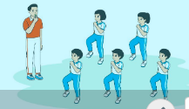  II. Hoạt động luyện tập.  1. Di chuyển vượt chướng ngại vật thấp với động tác bước tiến và bước ngang.  Tập đồng loạt  Tập theo tổ nhóm  Thi đua giữa các tổ  2.Trò chơi “Vượt chướng ngại vật”.  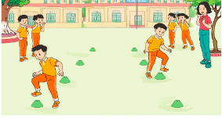  III. Vận dụng  - Thả lỏng cơ toàn thân.  - Củng cố hệ thống bài học  - Nhận xét và hướng dẫn tập luyện ở nhà. | 6-10 phút  1-2 phút  3-5 phút  1-2 phút  18-22 phút  12-15 phút  2-4 phút  3-5 phút  1-3 phút  4-6 phút | - Nghe cán bộ lớp báo cáo.  - Hỏi về sức khỏe của Hs.  - Cô trò chúc nhau.  - Phổ biến nội dung, nhiệm vụ và yêu cầu giờ học.  - GV di chuyển và quan sát, chỉ dẫn cho HS thực hiện.  -Gv tổ chức Hs chơi trò chơi.  - Gv hô nhịp 1 lần và giao cán sự lớp hô.  - Hs tập theo Gv.  - Gv quan sát, sửa sai cho Hs.  - Yêu cầu Tổ trưởng cho các bạn luyện tập theo khu vực.  - Gv quan sát, uốn nắn, sửa sai cho Hs.  - GV tổ chức cho HS thi đua giữa các tổ.  -Tuyên dương tổ tập đều, đúng nhất.  - GV nêu tên trò chơi, phổ biến luật chơi, cách chơi.  - Cùng hs nhắc lại luật chơi và cách chơi.  - Cho Hs chơi thử.  - Tổ chức cho Hs chơi.  - GV hướng dẫn.  - Gv cùng hs hệ thống lại bài (đưa câu hỏi).  - Nhận xét kết quả, ý thức, thái độ học của Hs.  - HD sử dụng SGK để Hs ôn lại bài và chuẩn bị bài sau. | - Cán sư tập trung lớp, điểm số, báo cáo sĩ số, tình hình lớp học cho Gv.  GV  * * * * * * * *  * * * * * * *  * * * * * * *  * * * * * * *  - Cán sự điều khiển lớp khởi động .  - Hs chơi đúng luật, nhiệt tình sôi nổi và đảm bảo an toàn.  * * * * * *  * * * * * *  * * * * * *  * * * * * *  GV  - Hs tiến hành tập luyện theo sự hướng dẫn của Gv và cán sự lớp.  - Hs thay phiên nhau hô nhịp.  * * * * *  * * *  * *  * * GV * * * *  * * *  * * * * *  - Từng tổ lên thi đua - trình diễn  - Hs nhắc lại luật chơi, cách chơi.  - Hs tiến hành chơi trò chơi dưới sự chỉ huy của Gv.  - Chơi trò đúng luật, nhiệt tình, sôi nổi và an toàn.  - HS thực hiện thả lỏng  - Hs cùng Gv hệ thống lại bài (HS quan sát SGK (tranh) trả lời)  GV  * * * * * * * *  * * * * * * *  * * * * * * *  * * * * * * *  - HS tập chung thực hiện theo hướng dẫn của GV và nhận hướng dẫn tập luyện ở nhà.

IV. ĐIỀU CHỈNH SAU TIẾT DẠY(NẾU CÓ)

Thứ Ba ngày 6 tháng 12 năm 2022
KẾ HOẠCH BÀI DẠY
MÔN: TIẾNG VIỆT
Bài 08: ÔN CHỮ VIẾT HOA L
I. YÊU CẦU CẦN ĐẠT:
1. Năng lực đặc thù:
- Ôn luyện cách viết chữ hoa L cỡ nhỏ và chữ thường cỡ nhỏ thông qua bài tập ứng dụng.
- Viết tên riêng: Lê Quý Đôn.
- Viết câu ứng dụng Lụa Nam Định đẹp tươi mát rượi/ Lược Hàng Đào chải mái tóc xanh.
- Phát triển năng lực văn học: Hiểu câu thơ ca ngợi một số sản vật thủ công của nước ta.
2. Năng lực chung.
- Năng lực tự chủ, tự học: lắng nghe, luyện tập viết đúng, đẹp và hoàn thành.
- Năng lực giải quyết vấn đề và sáng tạo: tham gia trò chơi, vận dụng.
- Năng lực giao tiếp và hợp tác: Biết nhận xét, trao đổi về cách viết các chữ hoa.
3. Phẩm chất.
- Phẩm chất yêu nước: Biết yêu đất nước, yêu các sản phẩm của địa phương.
- Phẩm chất chăm chỉ: Chăm chỉ luyện viết, rèn tính cẩn thận, óc thẩm mỹ khi viết chữ.
- Phẩm chất trách nhiệm: Giữ trật tự, học tập nghiêm túc.
II. ĐỒ DÙNG DẠY HỌC.
1/ GV: SGK và các thiết bị, học liệu phụ vụ cho tiết dạy.
2/ HS: sgk, vở

III. HOẠT ĐỘNG DẠY HỌC.
Tg | Hoạt động của giáo viên | Hoạt động của học sinh
5’ | 1. Hoạt động mở đầu  a/ Khởi động:
 | - GV tổ chức trò chơi “Xì điện” để khởi động bài học: Tìm thêm tên các trò chơi và hoạt động thể thao có thể ghép với những từ: bóng, nhảy.  + GV nhận xét, tuyên dương.  b/ Giới thiệu bài  - GV dẫn dắt vào bài mới | - HS tham gia trò chơi.  + Bóng: bóng đá, bóng chuyền, bóng rổ, bóng nước, bóng bàn; bóng bầu dục, bóng hơi; bóng ném; ...  + Nhảy : nhảy cao, nhảy xa, nhảy dây, nhảy dù, nhảy sào, nhảy cầu, nhảy cừu ; nhảy ngựa ; ...  - HS lắng nghe.
15’ | 2. Hinh thành kiến thức
 | Hoạt động 1: Luyện viết trên bảng con.  a) Luyện viết chữ hoa.  - GV dùng video giới thiệu lại cách viết chữ hoa L  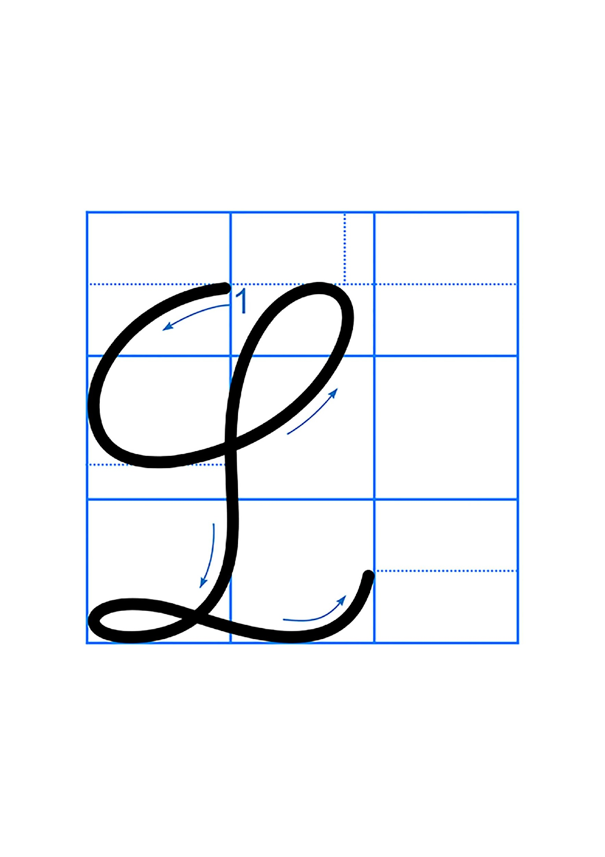  + Chữ hoa L cao mấy li?  + Chữ hoa L được viết bởi mấy nét?  - Cấu tạo chữ hoa L là kết hợp của 3 nét cơ bản cong dưới lượn dọc và lượn ngang nối liền nhau tạo vòng xoắn to ở đầu chữ (gần giống phần đầu các hoa C, G) và vòng xoắn nhỏ ở chân chữ (giống chân chữ D).  - GV viết mẫu lên bảng.  - GV cho HS viết bảng con.  - Nhận xét, sửa sai.  b) Luyện viết câu ứng dụng.  * Viết tên riêng: Lê Quý Đôn  - GV giới thiệu: Lê Quý Đôn( 1726-1784) là một nhà bác học nổi tiếng của Việt Nam thời xưa. Ông quê ở huyện Hưng Hà, tỉnh Thái Bình, nổi tiếng là thần đồng từ nhỏ, sau đỗ đạt cao, viết rất nhiều sách quý.  - GV mời HS luyện viết tên riêng vào bảng con.  - GV nhận xét, sửa sai.  * Viết câu ứng dụng: Lụa Nam Định đẹp tươi mát rượi/ Lược Hàng Đào chải mái tóc xanh.  - GV mời HS nêu ý nghĩa của câu thơ trên.  - GV nhận xét bổ sung: Câu thơ ca ngợi một số sản vật thủ công của nước ta ( lụa dệt ở tỉnh Nam Định, lược bán ở phố Hàng Đào, Hà Nội).  - GV mời HS luyện viết: Lụa, Lược vào bảng con.  - GV nhận xét, sửa sai | - HS quan sát lần 1 qua video.  - Chữ hoa L cao 2 ô li rưỡi.  - Chữ hoa L được viết bởi 1 nét.  - HS quan sát lần 2.  - HS viết vào bảng con chữ hoa L.  - HS lắng nghe.  - HS viết tên riêng trên bảng con: Lê Quý Đôn.  - HS trả lời theo hiểu biết.  - HS viết vào bảng con: Lụa, Lược.  - HS lắng nghe.
10’ | 3. Luyện tập.
 | - GV mời HS mở vở luyện viết 3 để viết các nội dung:  + Luyện viết chữ L.  + Luyện viết tên riêng: Lê Quý Đôn  + Luyện viết câu ứng dụng:  Lụa Nam Định đẹp tươi mát rượi  Lược Hàng Đào chải mái tóc xanh.  - GV theo dõi, giúp đỡ HS hoàn thành nhiệm vụ.  - Chấm một số bài, nhận xét, tuyên dương. | - HS mở vở luyện viết 3 để thực hành.  - HS luyện viết theo hướng dẫn của GV  - Nộp bài  - Lắng nghe, rút kinh nghiệm.
5’ | 4. Củng cố, nối tiếp
 | - GV tổ chức vận dụng để củng cố kiến thức và vận dụng bài học vào tực tiễn cho học sinh.  + Cho HS quan sát một số bài viết đẹp từ những học sinh khác.  + GV nêu câu hỏi trao đổi để nhận xét bài viết và học tập cách viết.  - Nhận xét, tuyên dương  - Nhận xét tiết học, dặn dò bài về nhà. | - HS tham gia để vận dụng kiến thức đã học vào thực tiễn.  - HS quan sát các bài viết mẫu.  + HS trao đổi, nhận xét cùng GV.  - Lắng nghe, rút kinh nghiệm.
 | IV. ĐIỀU CHỈNH SAU BÀI DẠY:

Thứ Ba ngày 6 tháng 12 năm 2022
KẾ HOẠCH BÀI DẠY
MÔN: TOÁN
Bài 45: LUYỆN TẬP CHUNG (TT)
I. YÊU CẦU CẦN ĐẠT:
1. Năng lực đặc thù:
- Vận dụng quy tắc tính giá trị biểu thức đã học.
- Vận dụng được kiến thức, kĩ năng đã học vào giải quyết một số tình huống gắn với thực tế.
- Phát triển năng lực lập luận, tư duy toán học và năng lực giao tiếp toán học
2. Năng lực chung.
- Năng lực tự chủ, tự học: Chủ động học tập, tìm hiểu nội dung bài học. Biết lắng nghe và trả lời nội dung trong bài học.
- Năng lực giải quyết vấn đề và sáng tạo: tham gia tích cực trò chơi, vận dụng.
- Năng lực giao tiếp và hợp tác: Thực hiện tốt nhiệm vụ trong hoạt động nhóm.
3. Phẩm chất.
- Phẩm chất nhân ái: Có ý thức giúp đỡ lẫn nhau trong hoạt động nhóm để hoàn thành nhiệm vụ.
- Phẩm chất chăm chỉ: Chăm chỉ suy nghĩ, trả lời câu hỏi; làm tốt các bài tập.
- Phẩm chất trách nhiệm: Giữ trật tự, biết lắng nghe, học tập nghiêm túc.
II. ĐỒ DÙNG DẠY HỌC
1/ Gv: SGK và các thiết bị, học liệu phụ vụ cho tiết dạy.
2/ HS: sgk, vở

III. HOẠT ĐỘNG DẠY HỌC

Tg | Hoạt động của giáo viên | Hoạt động của học sinh
5’ | 1. Hoạt động mở đầu  a/ Khởi động:
 | - GV tổ chức trò chơi để khởi động bài học.  + 2 × 6 + 70 = ....  + (4 × 2) × 2 = ...  + 4 × ( 2 × 2) = ...  + ( 61 - 46 ) : 3 = ...  - GV nhận xét, tuyên dương.  b/ Giới thiệu bài  - GV dẫn dắt vào bài mới. | - HS tham gia trò chơi  + 2 × 6 + 70 = 82  + (4 × 2) × 2 = 16  + 4 × ( 2 × 2) = 16  + ( 61 - 46 ) : 3 = 5  - HS lắng nghe.
25’ | 2. Luyện tập:
 | Bài 4. (Làm việc nhóm)  - Yêu cầu học sinh đọc đề bài.  - Bài toán cho biết gì?  - Bài toán hỏi gì?  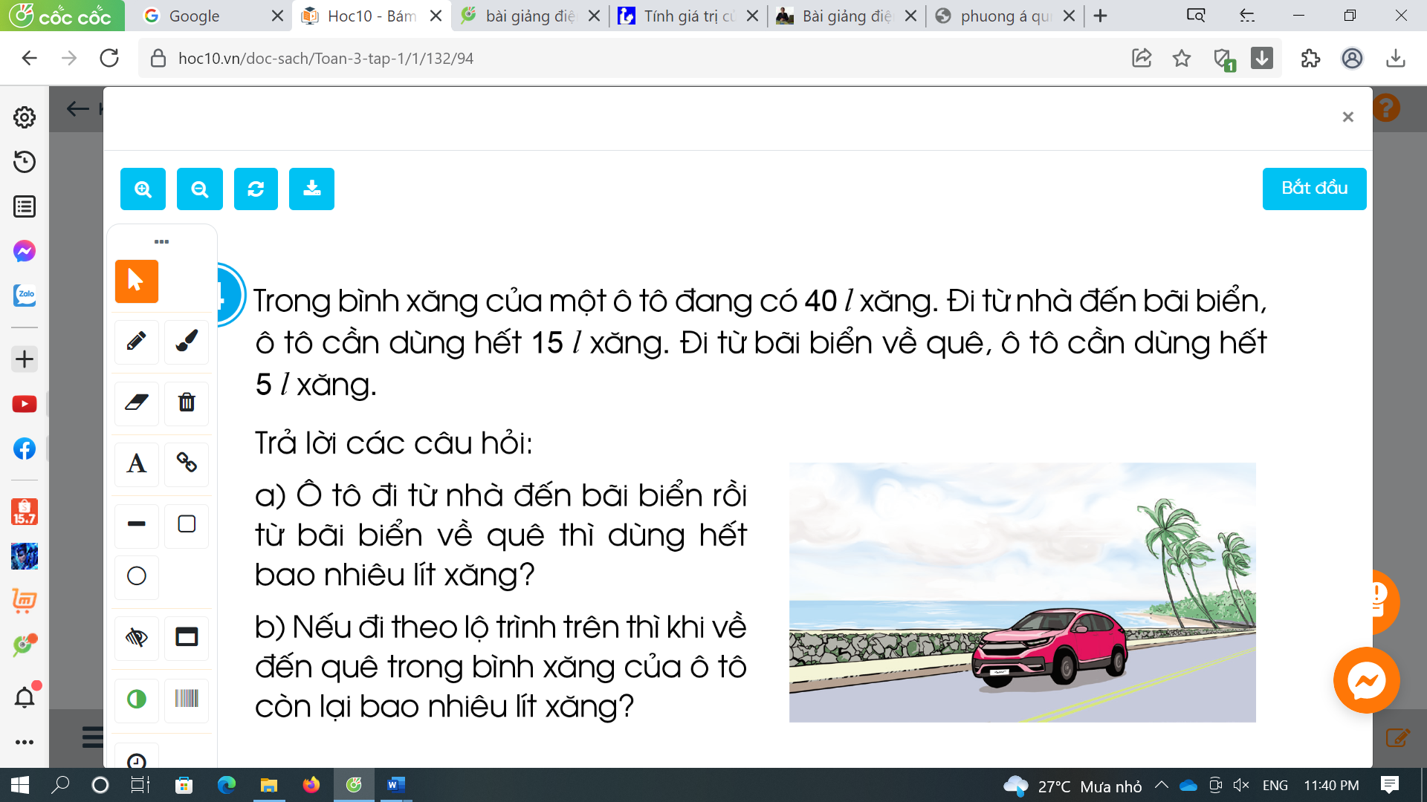  - GV cho HS làm nhóm 2 trên phiếu học tập.  - GV mời các nhóm trình bày kết quả.  - GV mời HS khác nhận xét.  - GV nhận xét, tuyên dương.  Bài 5: (Làm việc cá nhân).  a)  - GV yêu cầu HS nêu đề bài  - Bài toán cho biết gì?  - Bài toán hỏi gì?  - HS suy nghĩ, tìm phép tính đúng. Giải thích lí do?  - GV cho HS làm vào vở bài tập các bài tập sau:  b) Người ta xếp 800 hộp sữa thành các dây, mỗi dây 4 hộp. Sau đó, xếp các dây sữa vào các thùng, mỗi thùng 5 dây sữa. Hỏi người ta xếp được bao  nhiêu thùng sữa?  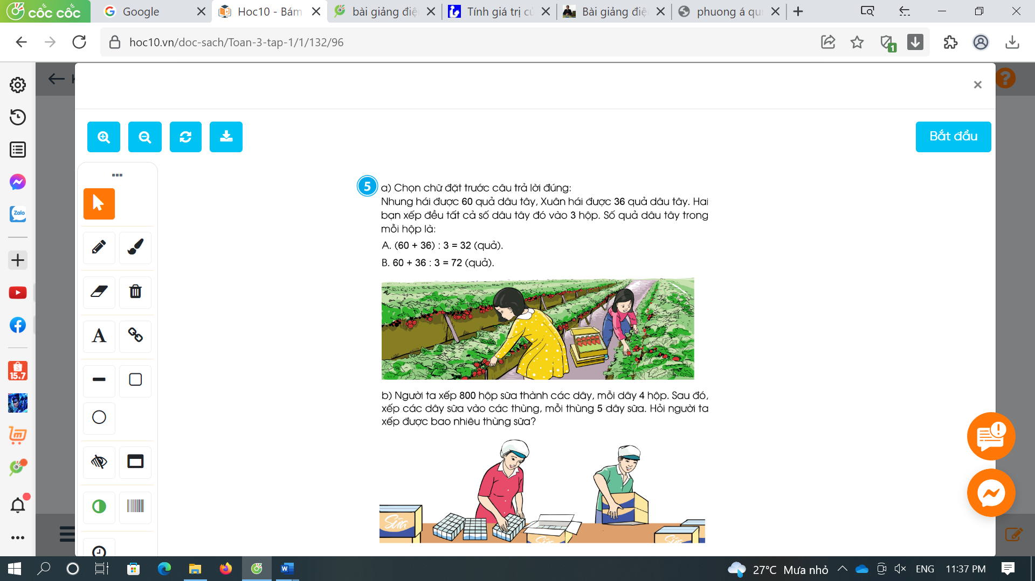  - GV thu bài và chấm một số bài xác xuất.  - GV nhận xét từng bài, tuyên dương. | + 1 HS đọc đề bài.  -HS trả lời: Trong bình xăng của một ô tô đang có 40l xăng. Đi từ nhà đến bãi biển, ô tô cần dùng hết 15l xăng. Đi từ bãi biển về  quê, ô tô cần dùng hết 5l xăng.  -HS trả lời: Bài toán hỏi:  a)Ô tô đi từ nhà đến bãi biển rồi từ bãi biển về quê thì dùng hết bao nhiêu lít xăng?  b) Nếu đi theo lộ trình trên, khi về đến quê trong bình xăng của ô tô còn lại bao nhiêu lít xăng?  + Các nhóm làm bài vào phiếu học tập:  Giải:  a)Ô tô đi từ nhà đến bãi biển rồi từ bãi biển về quê thì dùng hết số lít xăng là:  15 + 5 = 20 (l)  b) Nếu đi theo lộ trình trên, khi về đến quê trong bình xăng của ô tô còn lại số lít xăng là:  40 – 20 = 20 (l)  Đáp số: a) 20l , b) 20l.  - Các nhóm nhận xét, bổ sung.  - HS lắng nghe, rút kinh nghiệm  + 1 HS đọc đề bài.  -HS trả lời: Nhung hái được 60 quả dâu tây. Xuân hái được 36 quả dâu tây. Hai bạn xếp đều số dâu tây đó vào 3 hộp.  - Yêu cầu tìm phép tính đúng để tìm số quả dâu tây trong mỗi hộp  - HS nêu: Phép tính A đúng. Vì đề bài cho lấy tổng số dâu hai bạn xếp vào hộp.  + HS làm bài tập vào vở.  b) Giải:  Người ta xếp được số dây sữa là:  800 : 4 = 200 (dây)  Người ta xếp được số thùng sữa là:  200 : 5 = 40 (thùng)  Đáp số: 40 thùng sữa.  -HSNK giải được theo cách khác.  Mỗi thùng xếp số hộp sữa là:  4 × 5 = 20 ( hộp)  Người ta xếp được số thùng sữa là:  800 : 20 = 40 (thùng)  Đáp số: 40 thùng sữa.  - HS nộp vở bài tập.  - HS lắng nghe.
5’ | 3. Củng cố, nối tiếp
 | - GV tổ chức trò chơi “Thử tài hiểu biết”. Chơi theo nhóm 4, tìm kết quả đúng:  + An: 20 – 8 : 4 × 2 = 6  + Nam: 20 – 8 : 4 × 2 = 16  + Hiền: 20 – 8 : 4 × 2 = 19  - GV nhận xét, tuyên dương, khen thưởng những nhóm làm nhanh, đúng.  - Nhận xét tiết học. | - HS chơi nhóm 4. Nhóm nào tìm được kết quả đúng trong thời gian nhanh thì sẽ được khen,  thưởng. Trả lời sai thì nhóm khác được thay thế.  + Nam là bạn có kết quả đúng.  - HS giải thích lí do.
 | IV. ĐIỀU CHỈNH SAU BÀI DẠY:

Thứ Tư ngày 7 tháng 12 năm 2022
KẾ HOẠCH BÀI DẠY
MÔN: MĨ THUẬT
BÀI 7: THIỆP CHÚC MỪNG

I. YÊU CẦU CẦN ĐẠT
1. Năng lực mĩ thuật
Bài học giúp HS đạt được một số yêu cầu cần đạt sau:
– Nêu được hình dạng, công dụng của một số thiệp chúc mừng và hình ảnh nổi bật trên tấm thiệp. Biết thêm được ý nghĩa của một số ngày lễ, tết quen thuộc trong năm học.
– Tạo được thiệp chúc mừng có hình ảnh nổi bật theo ý thích, tập trao đổi trong thực hành và liên hệ sử dụng sản phẩm vào đời sống.
– Trưng bày, giới thiệu sản phẩm và chia sẻ cảm nhận về sản phẩm của mình, của bạn.
2. Năng lực chung và năng lực đặc thù khác
Bài học góp phần hình thành, phát triển ở HS một số NL chung và NL ngôn ngữ, tính toán… thông qua: Trao đổi, chia sẻ; xác định ví trị tạo hình ảnh, chi tiết nổi bật trên tấm thiệp…
3. Phẩm chất
Bài học góp phần bồi dưỡng ở HS lòng nhân ái, ý thức trách nhiệm như: Quan tâm, biết nói lời chúc mừng với người thân vào dịp lễ, tết, kỉ niệm…; tôn trọng ý tưởng sáng tạo thiệp chúc mừng của bạn bè và người khác…
II. ĐỒ DÙNG DẠY HỌC
HS VÀ GV: Lá cây, màu sáp, màu dạ, bìa giấy màu, giấy màu, hồ dán…
III. CÁC HOẠT ĐỘNG CHỦ YẾU
TIẾT 2
TG | HĐ chủ yếu của GV | HĐ chủ yếu của HS
5’ | 1/ Hoạt động mở đầu  a/ Khởi động  Ổn định lớp  b/ Giới thiệu bài
25’ | 2/ Hình thành kiến thức  Hoạt động 1. Quan sát, nhận biết
 | - Yêu cầu Hs đặt sản phẩm đã tạo ở tiết 1 trên bàn, tại vị trí ngồi và quan sát sản phẩm của mình, của bạn.  - Gợi mở HS: Giới thiệu cách thực hành đã tạo sản phẩm ở tiết 1 và chia sẻ cách hoàn thiện sản phẩm của mình.  - Tóm tắt chia sẻ của HS, hướng dẫn chung một số thao tác để hoàn thành sản phẩm.  - Có thể giới thiệu thêm một số thiệp chúc mừng có hình dạng, cách tạo hình ảnh/chi tiết nổi bật khác nhau.  - Tóm tắt nội dung quan sát, gợi nhắc: cách thực hành đã hướng dẫn ở tiết 1 và gợi mở hướng hoàn thiện sản phẩm. | - Quan sát, thảo luận  - Trả lời câu hỏi  - Nhận xét, bổ sung câu trả lời của bạn.  - Nghe GV giới thiệu
 | Hoạt động 2. Thực hành, sáng tạo
 | - Bố trí HS ngồi theo nhóm, giao nhiệm vụ cá nhân:  + Thực hiện tiếp các bước thực hành đã chọn (cách 1/cách 2) để hoàn thành sản phẩm thiệp chúc mừng.  Lưu ý HS: Xác định hình dạng, kích thước, màu sắc của hình ảnh nổi bật và vị trí trên sản phẩm…  + Trao đổi (hỏi/chia sẻ) với bạn; quan sát, chia sẻ cảm nhận về sản phẩm đang thực hành…  - Quan sát HS thực hiện nhiệm vụ…; gợi mở HS đặt tên cho sản phẩm  - Hướng dẫn HS sắp xếp các sản phẩm cá nhân tạo sản phẩm nhóm và đặt tên; có thể vẽ/cắt/xé, dán, in thêm hình ảnh trên sản phẩm nhóm. | - Hoàn thành sản phẩm đã tạo ở tiết 1  - Quan sát , trao đổi, chia sẻ với bạn.
 | Hoạt động 3. Cảm nhận chia sẻ
- Hướng dẫn các nhóm HS trưng bày
- Gợi mở nội dung trao đổi, chia sẻ cảm nhận và liên hệ sử dụng sản phẩm vào đời sống; liên hệ bồi dưỡng phẩm chất...
- Tóm tắt trao đổi, chia sẻ của HS, nhận xét kết quả học tập, thực hành.
5’ | 3. Củng cố, nối tiếp
 | - Hướng dẫn Hs quan sát hình ảnh, gợi mở HS nhận ra: Cách sử dụng sợi len và bìa giấy để tạo thêm sản phẩm thiệp chúc mừng; sử dụng sản phẩm thiệp chúc mừng vào dịp năm mới; liên hệ ứng dụng sản phẩm vừa tạo được vào đời sống.  - Nhắc HS: Chuẩn bị đồ dùng… để học bài 8. | - Quan sát, chia sẻ  - Lắng nghe
IV/ ĐIỀU CHỈNH SAU BÀI DẠY

Thứ Tư ngày 7 tháng 12 năm 2022
KẾ HOẠCH BÀI DẠY
MÔN: TOÁN
Bài 46: MI LI LÍT
I. YÊU CẦU CẦN ĐẠT:
1. Năng lực đặc thù:
- Nhận biết được mi-li-lít là đơn vị đo dung tích; đọc, viết tên và kí hiệu của nó. Biết 1l = 1000 ml
- Thực hành đo lượng nước ( hoặc “chất lỏng”) chứa đựng được trong một số đồ vật với đơn vị đo mi – li – lít.
- Phát triển năng lực lập luận, tư duy toán học và năng lực giao tiếp toán học
2. Năng lực chung.
- Năng lực tự chủ, tự học: Chủ động học tập, tìm hiểu nội dung bài học. Biết lắng nghe và trả lời nội dung trong bài học.
- Năng lực giải quyết vấn đề và sáng tạo: tham gia tích cực trò chơi, vận dụng.
- Năng lực giao tiếp và hợp tác: Thực hiện tốt nhiệm vụ trong hoạt động nhóm.
3. Phẩm chất.
- Phẩm chất nhân ái: Có ý thức giúp đỡ lẫn nhau trong hoạt động nhóm để hoàn thành nhiệm vụ.
- Phẩm chất chăm chỉ: Chăm chỉ suy nghĩ, trả lời câu hỏi; làm tốt các bài tập.
- Phẩm chất trách nhiệm: Giữ trật tự, biết lắng nghe, học tập nghiêm túc.
II. ĐỒ DÙNG DẠY HỌC
1/ Gv: - SGK và các thiết bị, học liệu phụ vụ cho tiết dạy.
- Một ca / bình có vạch chia mi – li – lít dùng để đong chất lỏng. Một số bình, chia, lọ có thể đựng được chất lỏng.
- Một xô/ bình nhỏ đựng nước để thực hành.
2/ HS: sgk, vở

III. HOẠT ĐỘNG DẠY HỌC
Tg | Hoạt động của giáo viên | Hoạt động của học sinh
5’ | 1. Hoạt động mở đầu  a/ Khởi động:
 | - GV cho HS quan sát tranh, yêu cầu HS nói cho bạn cùng bàn nghe về nội dung bức tranh.  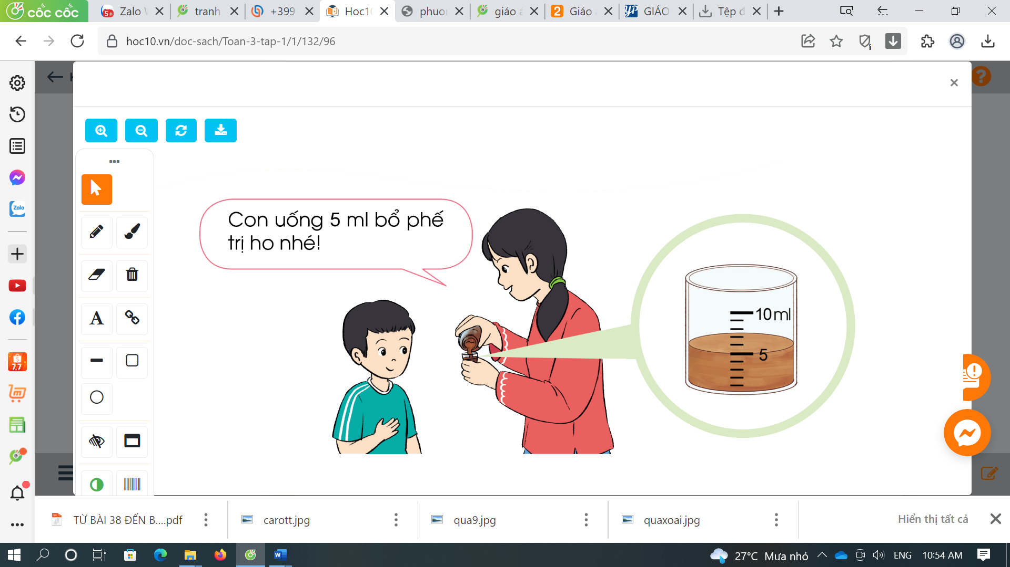  - Mời 1 HS nói trước lớp, cả lớp quan sát, lắng nghe.  - GV giới thiệu người ta dùng đơn vị đo lít, mi – li – lít để chỉ lượng nước ( sữa, thuốc ho bổ phế) có trong bình rồi dẫn dắt vào bài mới.  b/ Giới thiệu bài | - HS quan sát, nói cho bạn cùng bàn nghe: Tranh vẽ người mẹ lấy thuốc ho cho con uống. Bên cạnh vẽ cái cốc nhỏ với lượng thuốc ho trùng với vạch số 5.
15’ | 2. Hoạt động hình thành kiến thức:
 | - GV giới thiệu: Mi – li - lít là một đơn vị đo dung tích.  - GV viết lên bảng: Mi – li – lít viết tắt là: ml  - Yêu cầu HS viết: ml , 5 ml, 4 ml  - GV giới thiệu chiếc cốc có chia vạch mi – li – lít  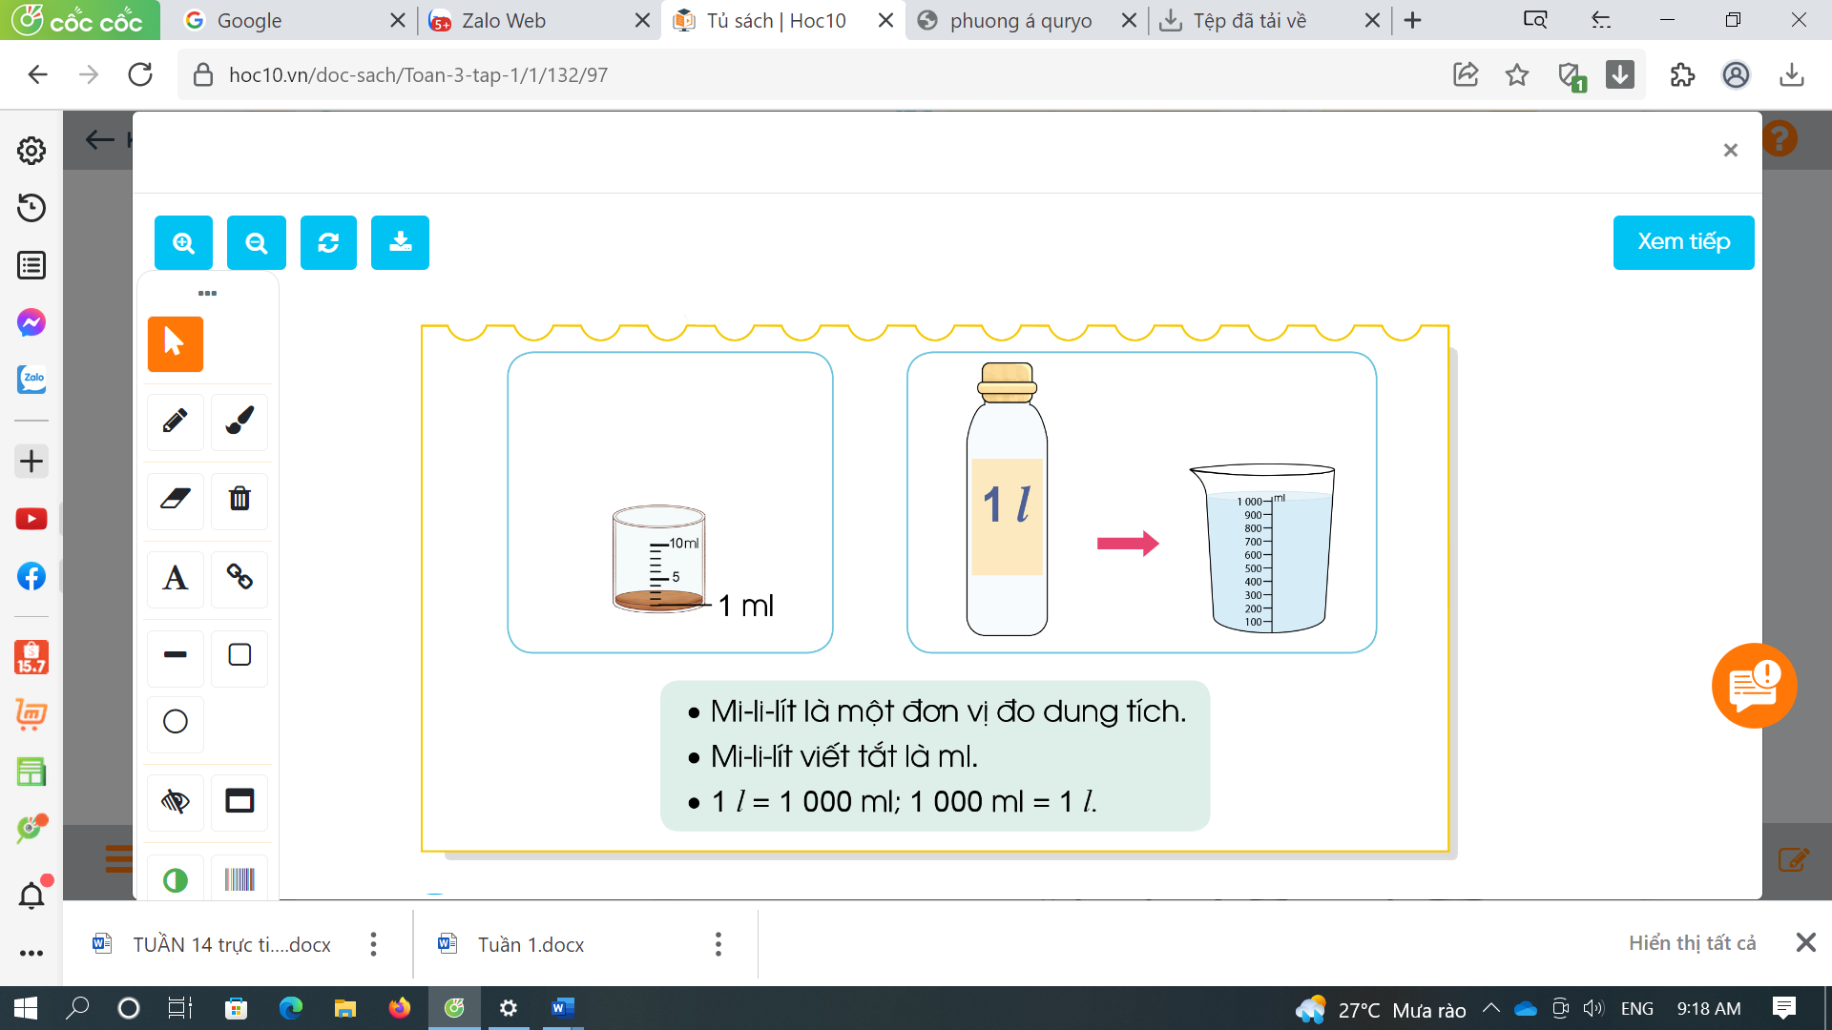  -Yêu cầu HS quan sát kĩ hình ảnh chiếc cốc đựng nước, GV lưu ý cho HS nhận thấy các vạch số chia lít nước trên cốc.  - Yêu cầu HS đọc lượng nước trong cốc.  -GV lấy 1 chai 1l nước. Yêu cầu HS đọc dung tích chai nước đó.  - GV lấy chai nước đổ sang chiếc cốc có chia vạch  ml. Yêu cầu HS đọc lượng nước ở chiếc cốc chia vạch ml.  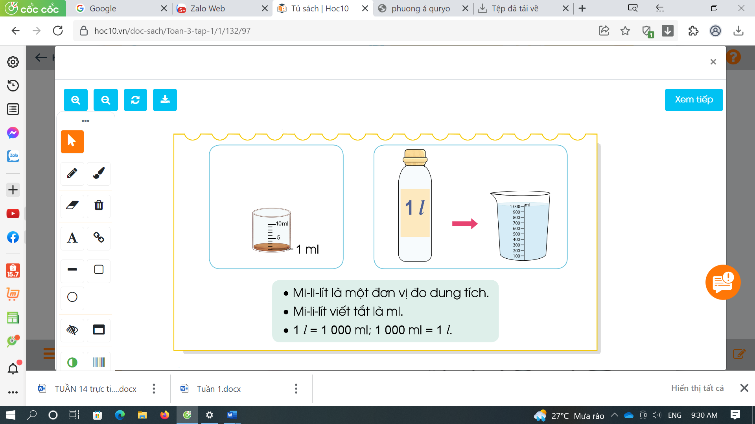  - Vậy 1l = ….ml?  - 1000 ml = ….l?  - GV viết bảng: 1l = 1000 ml  1000 ml = 1l | -HS quan sát.  -HS đọc  -HS viết nháp, 2 HS viết bảng lớp  -HS quan sát  -HS đọc: Chiếc cốc chứa 1 ml nước.  -HS nêu: Chai nước chứa 1 l nước.  -HS quan sát, đọc: 1000 ml  - HS trả lời: 1l = 1000 ml  - HS trả lời: 1000 ml = 1l  -HS nhắc lại
10’ | 3. Luyện tập:
 | Bài 1. Mỗi bình sau đang chứa bao nhiêu mi- li – lít nước? (Làm việc cá nhân)  - Đọc yêu cầu bài toán  -GV cho HS quan sát tranh, suy nghĩ, viết và đọc lượng nước có trong mỗi cốc.  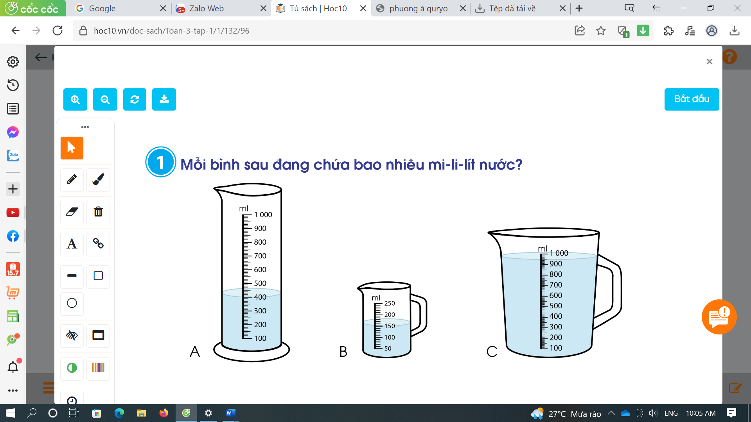  - Gọi HS nêu kết quả, HS nhận xét lẫn nhau.  - GV nhận xét chung, tuyên dương.  - Y/c HS đổi vở chữa bài, cùng nhau chỉ vào từng cốc và đọc số đo lượng nước tương ứng  Bài 2: Quan sát tranh và thực hiện các yêu cầu.  - GV yêu cầu HS nêu yêu cầu phần a  - GV chia nhóm 2, các bạn trong nhóm nói cho nhau nghe về số đo lượng nước trong mỗi đồ vật  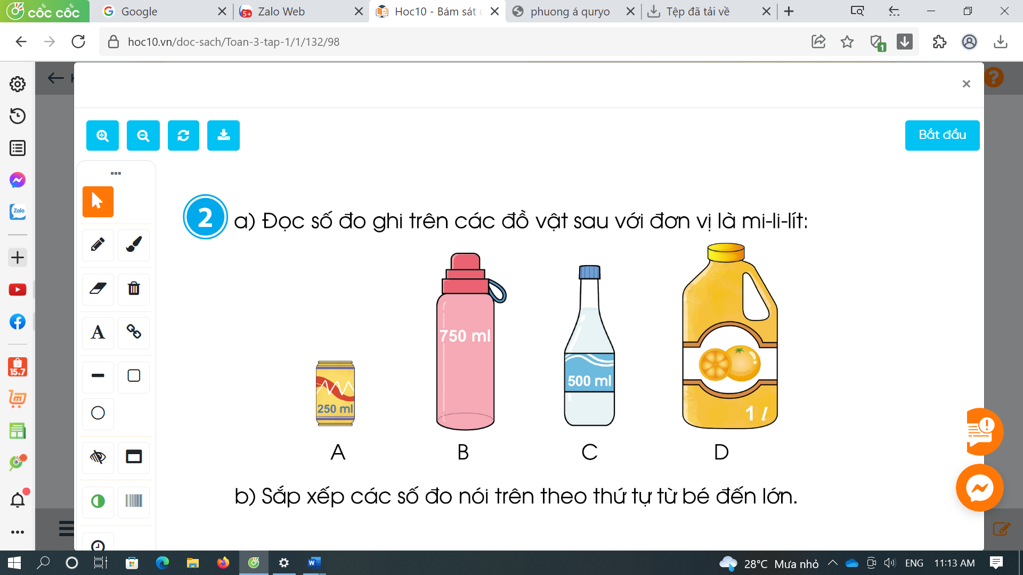  - Y/c các nhóm trình bày kết quả, nhận xét lẫn  nhau.  -GV nhận xét, tuyên dương.  - Bình nước hoa quả chứa 1l nước hoa quả, hay người ta còn gọi bình nước hoa quả chứa bao nhiêu nước hoa quả nữa?  - 1l = ….ml?  -GV chốt lại cách đọc số đo chất lỏng với đơn vị đo lít hay mi – li – lít, 1l = 1000 ml  - GV yêu cầu HS nêu yêu cầu phần b  -Y/c HS sắp xếp các số đo trên theo thứ tự từ bé đến lớn  -Y/c HS nhận xét.  - GV nhận xét, tuyên dương.  - Y/c HS sắp xếp các số đo trên theo thứ tự từ lớn đến bé. | -HS nêu  - HS quan sát, viết ra nháp và đọc lượng nước có trong mỗi cốc.  400 ml 150 ml 950 ml  - 3HS nêu, HS khác nhận xét.  -HS thực hiện  - 1 HS nêu.  - HS chia nhóm 2, làm việc trên phiếu học tập. nói cho nhau nghe về số đo lượng nước trong mỗi đồ vật  A: hai trăm năm mươi mi – li - lít  B: bảy trăm năm mươi mi – li - lít  C: năm trăm mi – li - lít  D: một lít  - Các nhóm trình bày, nhận xét.  - HS nêu: Bình nước hoa quả chứa 1000 ml nước hoa quả  - HS nêu yêu cầu phần b  - HS làm nháp, 1 HS làm bảng lớp  250 ml, 500 ml, 750 ml, 1l  -HS nhận xét, chỉnh sửa (nếu có)  -HSNK giải thích lí do sắp xếp như vậy  -HS nêu: 1l, 750 ml,500ml, 250 ml
5’ | 4/ Củng cố, nối tiếp
 | - GV chia nhóm 4, phát cho mỗi nhóm: 1 bình chứa nước, vật dụng khác nhau để đong nước, bình có chia vạch mi – li -lít. Yêu cầu HS xác định lượng nước mà các vật dụng có thể chứa được  các nhóm làm việc vào phiếu học tập nhóm.  - Các nhóm trình bày kết quả, nhận xét lẫn nhau.  - GV nhận xét, tuyên dương.  - Về nhà tìm hiểu một số đồ vật chứa đầy chất lỏng ở nhà hoặc trong siêu thị, dự đoán dung tích của chúng rồi đọc thông tin trên nhãn mác để kiểm tra | -Các nhóm nhận đồ dùng.  + Các nhóm làm việc vào phiếu học tập.  - Đại diện các nhóm trình bày
 | IV. ĐIỀU CHỈNH SAU BÀI DẠY:
Thứ Tư ngày 7 tháng 12 năm 2022
KẾ HOẠCH BÀI DẠY
MÔN: TIẾNG VIỆT
TRAO ĐỔI: EM THÍCH THỂ THAO

I. YÊU CẦU CẦN ĐẠT:
1. Năng lực đặc thù:
- Dựa vào tranh minh hoạ và các từ ngữ gợi ý, tìm được tên các môn thể thao trong ô chữ.
- Biết trao đổi cùng bạn về môn thể thao mà mình hoặc bạn thích.
- Phát triển năng lực văn học: Biết bày tỏ sự yêu thích với các môn thể thao và việc tập luyện thể thao
2. Năng lực chung.
- Năng lực tự chủ, tự học: lắng nghe, giải được ô chữ theo yêu cầu.
- Năng lực giải quyết vấn đề và sáng tạo: Kể chuyện biết kết hợp cử chỉ hành động, diễn cảm,...
- Năng lực giao tiếp và hợp tác: Lắng nghe, trao đổi với bạn về môn thể thao mà mình hoặc bạn thích.
3. Phẩm chất.
- Phẩm chất nhân ái: Biết yêu quý và tôn trọng bạn trong bài học kể chuyện.
- Phẩm chất chăm chỉ: Chăm chỉ lắng nghe, kể chuyện theo yêu cầu.
- Phẩm chất trách nhiệm: Giữ trật tự, học tập nghiêm túc. Chăm chỉ tập luyện để có sức khoẻ tốt.
II. ĐỒ DÙNG DẠY HỌC
1/ GV: SGK và các thiết bị, học liệu phụ vụ cho tiết dạy.
2/ HS: sgk, vở

III. HOẠT ĐỘNG DẠY HỌC
Tg | Hoạt động của giáo viên | Hoạt động của học sinh
5’ | 1. Hoạt động mở đầu  a/ Khởi động.
 | - Lớp chơi trò chơi: “ Gọi thuyền”  - TBHT điều hành- Nội dung chơi T/C:  + Từ ngữ về các môn thể thao  - GV nhận xét, tuyên dương  b/ Giới thiệu bài  - GV dẫn dắt vào bài mới | - Học sinh tham gia chơi.  - HS dưới lớp theo dõi nhận xét  - Lắng nghe
15’ | 2. Hinh thành kiến thức
 | Hoạt động 1. Giới thiệu ô chữ.  - GV giới thiệu ô chữ, hướng dẫn HS cách giải ô chữ: Ô chữ viết tên 14 trò chơi và môn thể thao. Các em cần tìm tên các trò chơi và môn thể thao đó.  B Ơ I Đ Á B Ó N G  B Q Á Đ Á C Ầ U  B Ó X N H Ả Y D Â Y  Ó N C H Ơ I B I  N G E K K É O C O  G R N H Đ Ồ H À N G  B Ổ Đ Ă C H Ạ Y  À N N É M C Ò N  N B G O N N V Ậ T  T R Ố N T Ì M  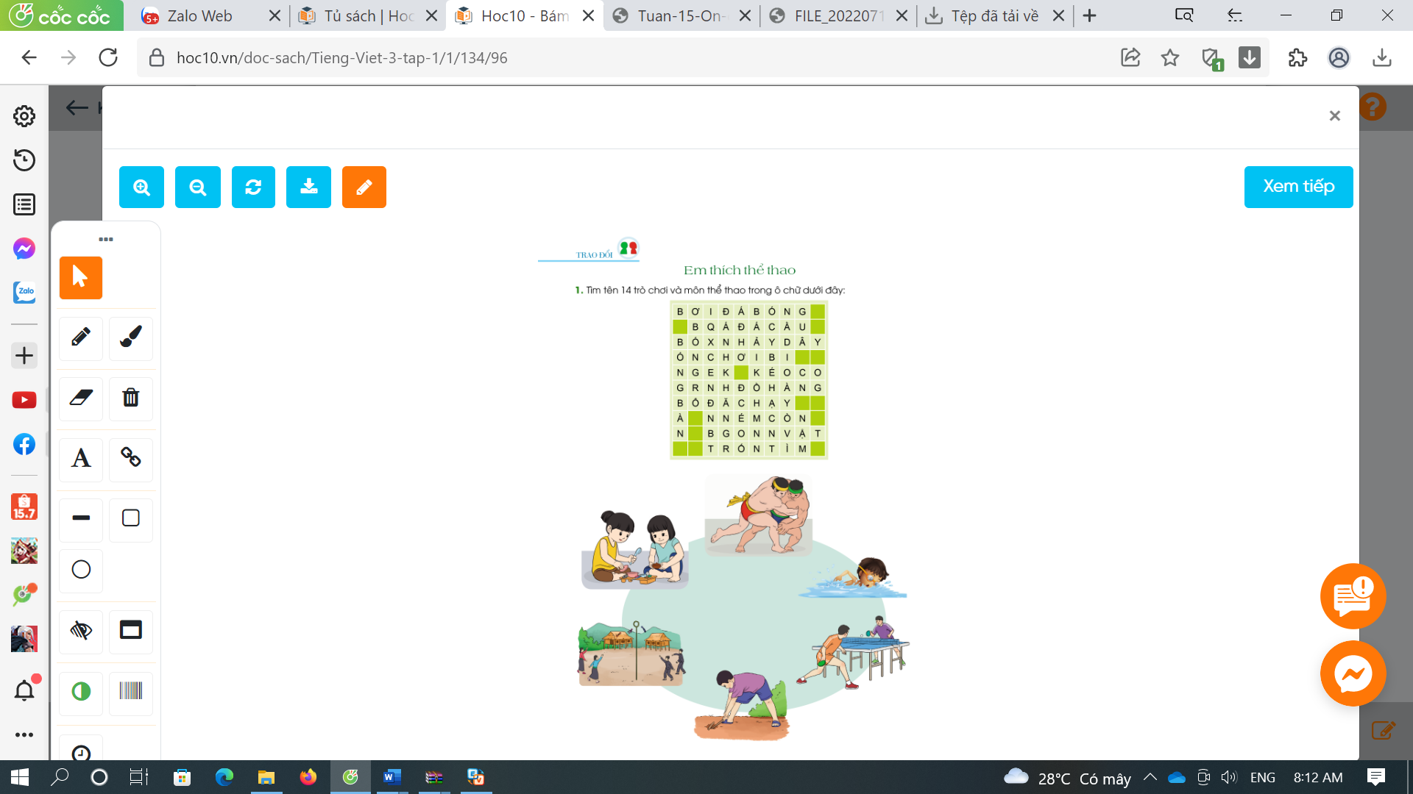  Hoạt động 2. Giải ô chữ.  - GV giao nhiệm vụ làm việc theo nhóm 4  - GV mời đại diện nhóm trình bày.  - GV mời các nhóm nhận xét.  - GV nhận xét tuyên dương.  - GV cho HS quan sát hình để HS hiểu: chơi bi, ném còn, bóng bàn, bóng rổ, đánh khăng.  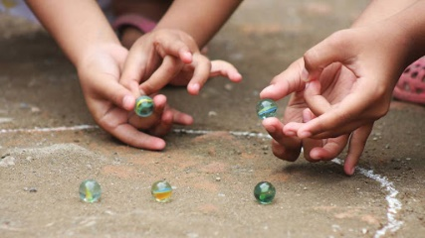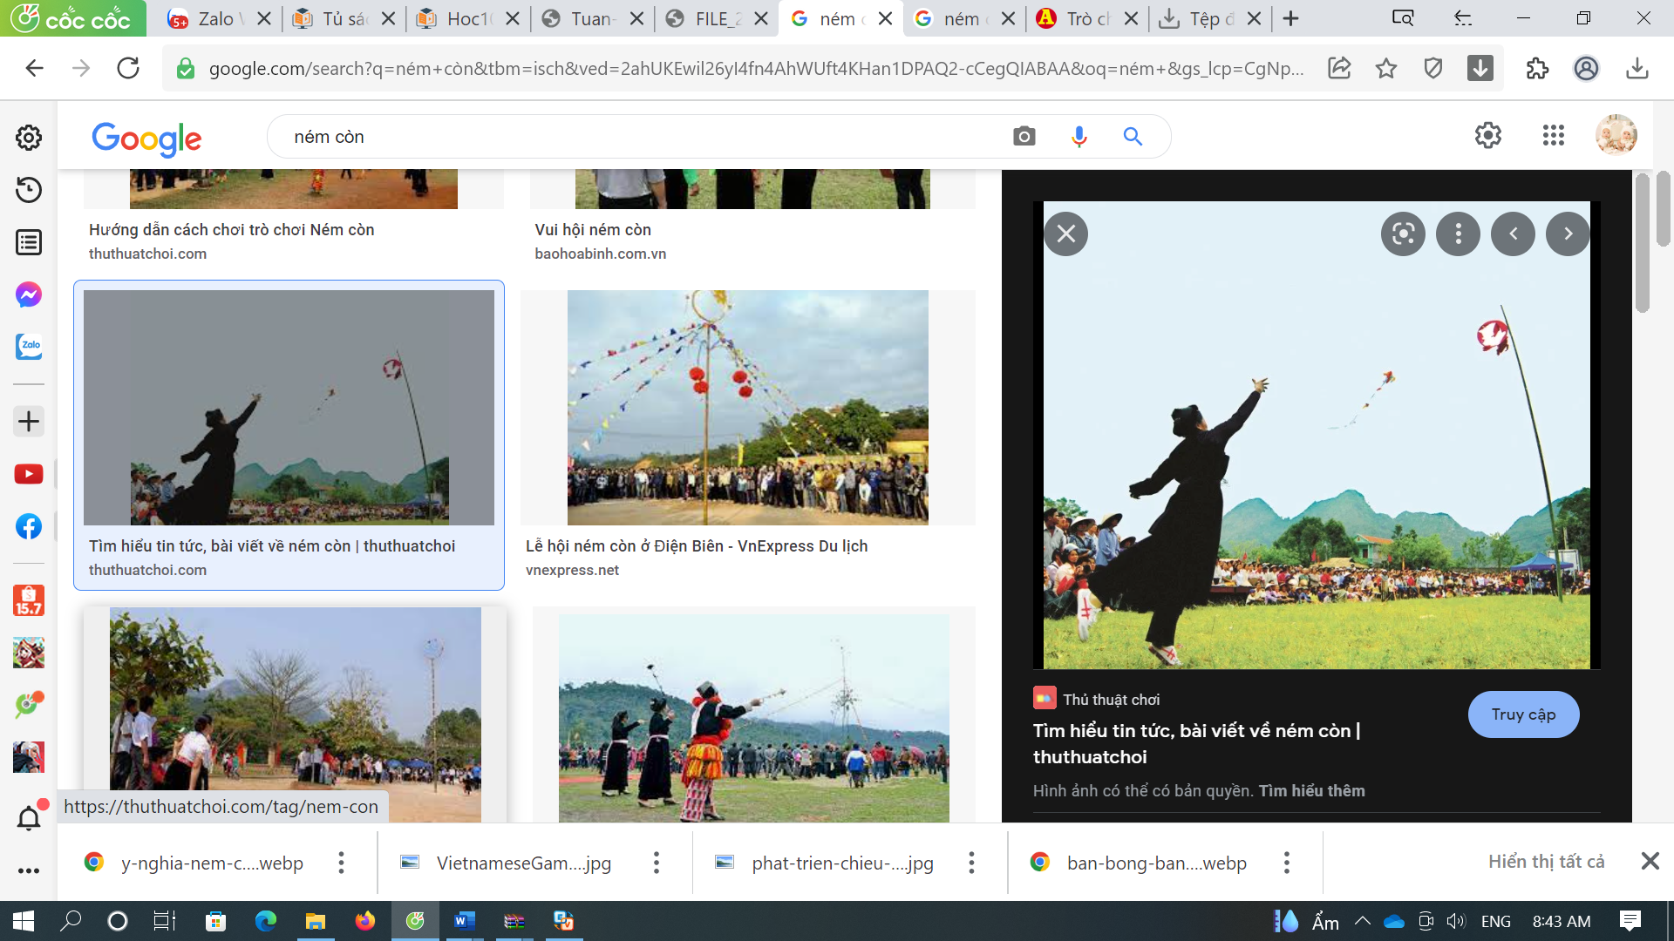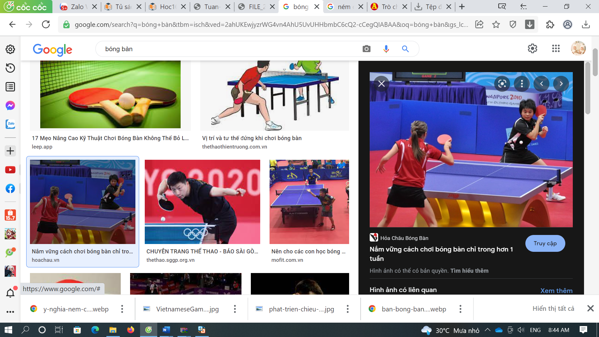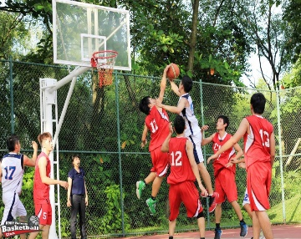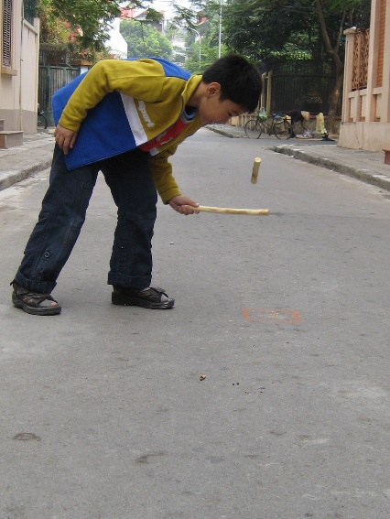 | - HS quan sát ô chữ, tranh minh hoạ và lắng nghe GV hướng dẫn.  - HS làm việc nhóm 4 trao đổi, thảo luận tìm ra tên 14 trò chơi và môn thể thao  - Đại diện nhóm trình bày:  +Hàng ngang: 1.Bơi; 2.Đá bóng; 3.Đá cầu; 4.Nhảy dây; 5.Chơi bi; 6.Kéo co; 7.Đồ hàng; 8.Chạy; 9.Ném còn; 10.Vật; 11.Trốn tìm.  +Hàng dọc: 12.Bóng bàn; 13.Bóng rổ; 14.Đánh khăng  - Đại diện các nhóm nhận xét.  - HS quan sát, lắng nghe
10’ | 3. Luyện tập.
 | Hoạt động 3: Kể cho các bạn nghe về môn thể thao mà em thích.  -GV yêu cầu HS đọc yêu cầu bài và các gợi ý  Gợi ý: +Đó là môn thể thao gì?  + Có bao nhiêu người tham gia chơi?  + Người chơi có cần dụng cụ gì không?  + Cách thức chơi thế nào?  - GV tổ chức cho HS làm việc theo nhóm 4.  - Mời đại diện các nhóm trình bày trước lớp về những điều đã trao đổi với bạn trong nhóm.  - Mời HS khác nhận xét.  - GV nhận xét, tuyên dương. | -HS đọc yêu cầu bài và gợi ý  - HS tự chuẩn bị nói về môn thể thao mà mình thích sau đó kể trong nhóm.  - Đại diện các nhóm trình bày.  - Các nhóm khác nhận xét.
 | 4/ Củng cố, nối tiếp
 | - GV cho Hs xem lời kể của học sinh nơi khác để chia sẻ với học sinh.  - GV trao đổi những về những hoạt động HS yêu thích trong câu chuyện.  - GV giao nhiệm vụ HS về nhà kể cho người thân nghe.  - Nhận xét, đánh giá tiết dạy. | - HS quan sát video.  - HS cùng trao đổi về câu chuyện được xem.  - HS lắng nghe, về nhà thực hiện.
 | IV. ĐIỀU CHỈNH SAU BÀI DẠY:

Thứ Năm ngày 8 tháng 12 năm 2022
KẾ HOẠCH BÀI DẠY
MÔN: TOÁN
Bài 46: MI LI LÍT (TT)
I. YÊU CẦU CẦN ĐẠT:
1. Năng lực đặc thù:
- Thực hiện được các phép tính với các số đo kèm theo đơn vị đo là lít và mi – li - lít. Vận dụng giải quyết những vấn đề thực tế trong cuộc sống.
- Ước lượng lượng nước ( hoặc “chất lỏng”) chứa đựng được trong một số đồ vật.
- Phát triển năng lực lập luận, tư duy toán học và năng lực giao tiếp toán học
2. Năng lực chung.
- Năng lực tự chủ, tự học: Chủ động học tập, tìm hiểu nội dung bài học. Biết lắng nghe và trả lời nội dung trong bài học.
- Năng lực giải quyết vấn đề và sáng tạo: tham gia tích cực trò chơi, vận dụng.
- Năng lực giao tiếp và hợp tác: Thực hiện tốt nhiệm vụ trong hoạt động nhóm.
3. Phẩm chất.
- Phẩm chất nhân ái: Có ý thức giúp đỡ lẫn nhau trong hoạt động nhóm để hoàn thành nhiệm vụ.
- Phẩm chất chăm chỉ: Chăm chỉ suy nghĩ, trả lời câu hỏi; làm tốt các bài tập.
- Phẩm chất trách nhiệm: Giữ trật tự, biết lắng nghe, học tập nghiêm túc.
II. ĐỒ DÙNG DẠY HỌC
1/ GV: SGK và các thiết bị, học liệu phụ vụ cho tiết dạy.
2/ HS: sgk, vở

III. HOẠT ĐỘNG DẠY HỌC
Tg | Hoạt động của giáo viên | Hoạt động của học sinh
5’ | 1.Hoạt động mở đầu  a/ Khởi động:
 | - GV đọc cho HS viết: 8 ml, 12 l, 5l  -GV nhận xét, tuyên dương  b/ Giới thiệu bài  -GV dẫn dắt vào bài mới | - HS viết bảng
25’ | 2. Luyện tập:
 | Bài 3. (HS làm cá nhân)  - GV yêu cầu HS đọc đề bài phần a.  - Y/c HS làm vào vở.  - Gọi HS đọc bài làm  -GV chiếu đáp án, nhận xét, chữa bài.  => Chốt: Khi thực hiện tính có kèm đơn vị đo thì ta phải thực hiện như thế nào?  - GV yêu cầu HS đọc đề bài phần b.  - Y/c HS làm bài  - Gọi HS nhận xét bài bạn.  - GV chiếu đáp án, nhận xét tuyên dương.  Bài 4. (Làm việc chung cả lớp)  - GV yêu cầu HS đọc đề bài  - Làm việc chung cả lớp.  - Em hãy ước lượng số đo thích hợp với mỗi đồ vật  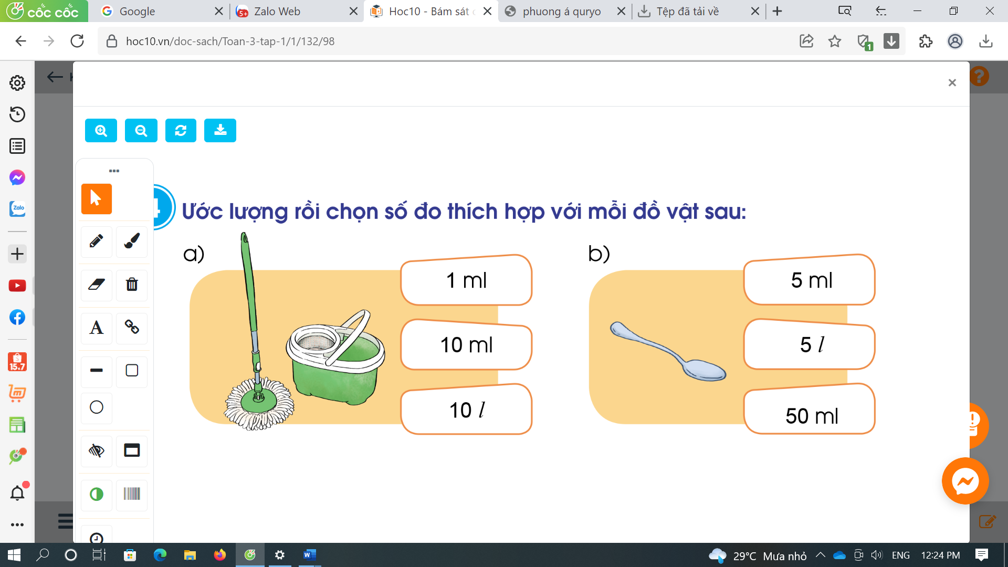  - GV mời HS trao đổi về ước lượng số con ong, số bông hoa trong hình  - GV nhận xét. | - HS đọc yêu cầu bài 3a.  - HS làm vở  - HS đọc bài làm:  300 ml + 400 ml = 700 ml  550 ml – 200 ml = 350 ml  7 ml × 4 = 28 ml  40 ml : 8 = 5 ml  - HS nhận xét, bổ sung.  - HSTL: Tính kết quả rồi viết đơn vị sau kết quả.  - HS đọc yêu cầu bài 3b  -HS làm nháp, 2 HS lên bảng  300 ml + 700 ml = 1l  600 ml + 40 ml < 1l  1l > 200 ml × 4  1l > 1000 ml – 10 ml  - HS nhận xét, bổ sung.  - HS đổi vở, kiểm tra chéo bài làm.  -HSNK nêu cách làm  -HS đọc đề bài  - Cả lớp suy nghĩ trao đổi ước lượng số đo ứng với mỗi đồ vật. HS tô màu vào đáp án ước lượng số đo.  - HS trao đổi:  a) Chậu đựng nước lau nhà có thể chứa được khoảng10l nước.  b) Cái thìa nhỏ có thể đựng được khoảng 5ml nước.  - Các bạn khác nhận xét, chỉnh sửa.  -HSNK giải thích cách lựa chọn của mình.
5’ | 3. Củng cố, nối tiếp
 | - GV cho HS nêu yêu cầu bài 5  - GV chia nhóm 4, các nhóm làm việc vào phiếu học tập nhóm.  - Các nhóm trình bày kết quả, nhận xét lẫn nhau.  - GV nhận xét, tuyên dương. | - HS nêu yêu cầu bài 5.  + Các nhóm làm việc vào phiếu học tập.  - Đại diện các nhóm trình bày:  + Những dụng cụ có thể dùng để đo chất lỏng với đơn vị đo mi – li- lít là: bình sữa, kim tiêm, cốc có chia vạch mi – li – lít, bình có chia vạch mi – li – lít, muỗng có chia vạch mi – li – lít,…
 | IV. ĐIỀU CHỈNH SAU BÀI DẠY:
Thứ Năm ngày 8 tháng 12 năm 2022
KẾ HOẠCH BÀI DẠY
MÔN: ÂM NHẠC
ÔN TẬP BÀI HÁT MÚA SẠP
ĐỌC NHẠC : BÀI 3
I. YÊU CẦU CẦN ĐẠT
1. Phát triển năng lực âm nhạc
- Hát đúng cao và thuộc lời ca , biết hát kết hợp gõ đệm và vận động theo nhạc
– Đọc nhạc đúng tên nốt , đúng cao độ các nốt Mi-Pha –Son – la –Si – Đô theo kí hiệu bàn tay.
2. Phát triển năng lực chung và phẩm chất
-- Phát triển năng lực tự chủ tự học qua hoạt động cá nhân
-Phát triển năng lực giao tiếp (qua các hoạt động cặp đôi , nhóm , tổ , cả lớp )
- Phát triển năng lực sáng tạo ( qua hoạt động biểu diễn bài hát )
-Về phẩm chất
- Giáo dục các em thể hiện niềm lạc quan đem lại niềm vui cho mội người
II. ĐÒ DÙNG DAY HỌC
1. GV
- Vi deo clip bài Múa sạp
- Máy tính,ti vi,file hình ảnh ,video,SGK
- Đàn phím điện tử ,nhạc cụ gõ( thanh phách , song loan , trống con )
2. HS
- SGK , nhạc cụ gõ ( thanh phách , song loan , trống con )
III. CÁC HOẠT ĐỘNG DẠY- HỌC
TG | HOẠT ĐỘNG CỦA GV | HOẠT ĐỘNG CỦA HS
5’ | 1. Hoạt động mở đầu  a/ khởi động  - Gv mở video bài Múa sạp cho HS hát và vận động theo nhạc  b/ Giới thiệu bài | * Hoạt động cả lớp  - HS nghe và động theo hướng dẫn
25’ | 2. Hình thành kiến thức mới  Hoạt động 1: Ôn bài hát Múa sạp  -Gv cho HS nghe lại bài hát  - HD các em ôn bài hát kết hợp vỗ tay hoặc gõ đệm  + Hát nối tiếp các tổ  *Gv hướng dẫn HS cách lấy hơi và thể hiện sắc thái tình cảm qua bài hát  - GV hướng dẫn cho HS hát và vận động theo nhạc  Câu 1: Nhịp nhàng ..chiêng vang (nắm tay bạn bên cạnh nhún nhẹ và làm động tác cồng chiêng )  Câu 2:Ngân nga … mơ màng (2 tay đưa lên miệng như chim hót , kết hợp nghiêng người sang trái và sang phải )  Câu 3:Những bước chân …nương đồi (Cầm tay bạn bên cạnh duỗi thảng tay và gập khuỷu tay )  Câu 4: Tiếng cười ..vui chơi (hai ngón trỏ chỉ vào miệng và vỗ tay )  * GV chỉ định nhóm lên trình bày trước lớp  - Gv có thể khuyến khích HS tự sáng tạo động tác .  - GV quan sát và nêu nhận xét .Sửa sai kịp thời cho HS | -HS nghe và vận động theo bài  -HS TH cả lớp  - HS thực hiện hát nối tiếp theo tổ  - HS lắng nghe và thực hiện  -HS quan sát Gv làm mẫu và thực hiện  -HS thực hiện cả lớp  * Hoạt động theo nhóm  - Các nhóm biểu diễn bài hát kết hợp vận động phụ hoạ  - Các nhóm nêu nhận xét nhau
 | Hoạt động 2 - Đọc nhạc bài 3  -Luyện đọc cao độ  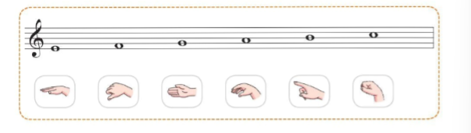  + Gv đàn cao độ trên đàn và đọc mẫu kết hợp làm ký hiện bàn tay các nốt Mi- Pha –Son –La- Si- Đố  + Gv cho HS đọc cao độ kết hợp làm kí hiệu bàn tay.  +GV đọc cao độ các nốt  -Luyện tập tiết tấu  +GV làm mẫu cho HS quan sát tiết tấu  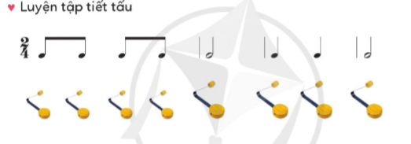  + GV dùng song loan thể hiện tiết tấu  - Đọc nhạc 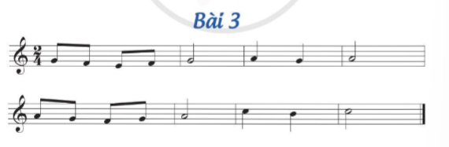  + GV làm kí hiệu bàn tay từng câu và cho HS đọc chậm  + GV hướng dẫn HS đọc nhạc với nhịp điệu chậm vừa  + GV cho HS đọc nhạc kết hợp vận động  - GV có thể mời HS xung phong lên làm kí hiệu bàn tay cho cả lớp đọc nhạc .  - Nêu nhận xét và tuyên dương HS . | -HS quan sát và lắng nghe GV làm mẫu  -HS đọc cao độ kết hợp làm kí hiệu bàn tay  - HS làm kí hiệu bàn tay  - HS quan sát  - HS dùng song loan thực hiện  - HS đọc nhạc kết hợp làm kí hiệu bàn tay.  - HS đọc nhạc và kết hợp vận động nhịp nhàng
5’ | 3. Củng cố, nối tiếp  - Gv chốt lại nội dung bài học  - Khen ngợi các em có thành tích tốt  - Dặn dò các em về nhà xem lại bài học và chuẩn bị bài sau, | * Hoạt động cả lớp  - HS ghi nhớ nội dung bài học (ôn bài múa sạp – Đọc nhạc bài 3)  -Chuẩn bị bài cho tiết học sau.

IV. ĐIỀU CHỈNH SAU BÀI DẠY

Thứ Năm ngày 8 tháng 12 năm 2022
KẾ HOẠCH BÀI DẠY
MÔN: TIẾNG VIỆT
Bài 02: LỜI KÊU GỌI TOÀN DÂN TẬP THỂ DỤC (T1+2)

I. YÊU CẦU CẦN ĐẠT:
1. Năng lực đặc thù.
- Đọc thành tiếng trôi chảy toàn bài,. Phát ấm đúng các từ ngữ có âm, vần, thanh mà HS địa phương dễ viết sai. (tức là, cả nước, nên làm,...)
- Ngắt nghỉ hơi đúng theo các dấu câu và theo nghĩa.
- Hiểu nghĩa của các từ ngữ khó trong bài. Trả lời được các câu hỏi về nội dung bài.
- Hiểu ý nghĩa của bài: Bác Hồ kêu gọi toàn dân tập thể dục để rèn luyện sức khoẻ, xây dựng đất nước.
- Nhận biết được câu khiến.
- Tìm được các cặp từ có nghĩa trái ngược nhau.
- Phát triển năng lực văn học: Hiểu nội dung và ý nghĩa câu Dân cường thì nước thịnh.
2. Năng lực chung.
- Năng lực tự chủ, tự học: lắng nghe, đọc bài và trả lời các câu hỏi. Nêu được nội dung bài.
- Năng lực giải quyết vấn đề và sáng tạo: tham gia trò chơi, vận dụng.
- Năng lực giao tiếp và hợp tác: tham gia đọc trong nhóm.
3. Phẩm chất.
- Phẩm chất chăm chỉ: Chăm chỉ đọc bài, trả lời câu hỏi.
- Phẩm chất trách nhiệm: Giữ trật tự, học tập nghiêm túc. Có ý thức rèn luyện thân thể, chăm sóc sức khoẻ.
II. ĐỒ DÙNG DẠY HỌC
1/ Gv: SGK và các thiết bị, học liệu phụ vụ cho tiết dạy.
2/ HS: sgk, vở

III. HOẠT ĐỘNG DẠY HỌC
Tg | Hoạt động của giáo viên | Hoạt động của học sinh
5’ | 1. Hoạt động mở đầu  a/ Khởi động.
 | - GV tổ chức cho HS xoay các khớp cổ tay, cổ chân, tay, vai, lườn, bụng theo nhịp bài hát “Tập thể dục buổi sáng”  - GV Nhận xét, tuyên dương.  b/ Giới thiệu bài  - GV dẫn dắt vào bài mới | - HS tham gia  - HS lắng nghe.
40 | 2. Hinh thành kiến thức
 | * Hoạt động 1: Đọc thành tiếng.  - GV đọc mẫu: Đọc diễn cảm toàn bài.  - GV HD đọc: Đọc diễn cảm toàn bài. Giọng rành mạch, rứt khoát. Nhấn giọng ở những từ ngữ nói về tầm quan trọng của sức khỏe, bổn phận phải bồi bổ sức khỏe của mỗi người dân yêu nước.  - Gọi 1 HS đọc toàn bài.  - GV chia đoạn: (3 đoạn)  + Đoạn 1: Từ đầu đến cả nước khoẻ mạnh.  + Đoạn 2: Tiếp theo cho đến như vậy là sức khoẻ.  + Đoạn 3: Còn lại  - GV gọi HS đọc nối tiếp theo đoạn.  - Luyện đọc từ khó: tức là, cả nước, nên làm, lưu thông,…  - Luyện đọc câu: Mỗi một người dân yếu ớt/ tức là cả nước yếu ớt,/ mỗi một người dân khỏe mạnh/ tức là cả nước khỏe mạnh.//  Vậy nên/ luyện tập thể dục, / bồi bổ sức khoẻ/ là bổn phận của mỗi một người dân yêu nước. //  - GV kết hợp cho HS giải nghĩa từ  -Đặt câu với từ “bồi bổ”  - Luyện đọc đoạn: GV tổ chức cho HS luyện đọc đoạn theo nhóm 4.  - GV nhận xét các nhóm.  * Hoạt động 2: Đọc hiểu.  - GV gọi HS đọc và trả lời lần lượt 4 câu hỏi trong sgk. GV nhận xét, tuyên dương.  - GV hỗ trợ HS gặp khó khăn, lưu ý rèn cách trả lời đầy đủ câu.  + Câu 1: Để góp phần làm cho cả nước mạnh khoẻ, mỗi người dân nên làm gì?  + Câu 2: Nếu mỗi người ngày nào cũng tập thể dục thì có lợi ích gì?  + Câu 3: Em hiểu “Dân cường thì nước thịnh.” có nghĩa là gì?  + Câu 4: Chủ tịch Hồ Chí Minh mong muốn điều gì?  - GV mời HS nêu nội dung bài.  - GV Chốt: Lời kêu gọi toàn dân tập thể dục là lời kêu gọi giàu sức thuyết phục của Bác Hồ.Từ đó, toàn dân có ý thức luyện tập thể dục, bồi bổ sức khoẻ.  + Em sẽ làm gì sau khi học xong bài này? | - Hs lắng nghe.  - HS lắng nghe cách đọc.  - 1 HS đọc toàn bài.  - HS quan sát  - HS đọc nối tiếp theo đoạn.  - HS đọc từ khó.  - 2-3 HS đọc câu.  - HS tìm hiểu từ mới SGK  + Bố mẹ em rất chăm lo bồi bổ  sức khỏe cho ông bà.  - HS luyện đọc theo nhóm 4.  - HS trả lời lần lượt các câu hỏi:  + Để góp phần làm cho cả nước mạnh khoẻ, mỗi người dân nên tập luyện thể dục, bồi bổ sức khoẻ.  + Nếu mỗi người ngày nào cũng tập thể dục thì khí huyết lưu thông, tinh thần đầy đủ; làm được như vậy thì mỗi người đều mạnh khoẻ, đất nước mạnh khoẻ.  + Dân cường thì nước thịnh có nghĩa là: mỗi người dân mạnh khoẻ thì đất nước giàu mạnh, phát triển.  + Chủ tịch Hồ Chí Minh mong muốn đồng bào ai cũng gắng tập thể dục.  - 1-2 HS nêu nội dung bài theo hiểu biết.  - HS đọc lại nội dung bài.  + Em sẽ siêng năng luyện tập thể dục/ Từ nay hàng ngày em sẽ tập thể dục …/ Em sẽ luyện tập để có cơ thể khoẻ mạnh.
25 | 3. Hoạt động luyện tập
 | - GV yêu cầu HS đọc đề bài bài tập 1  -GV giải thích thêm: Câu khiến được dùng để đề nghị hoặc yêu cầu; câu cảm được dùng để khen, chê hoặc thể hiện cảm xúc; câu hỏi được dùng để hỏi.  - GV yêu cầu HS làm VBT-> chia sẻ với bạn cùng bàn.  - GV đọc từng ý kiến, HS giơ thẻ xanh/ đỏ bày tỏ quan điểm của mình  1. Câu “Tôi mong đồng bào ta ai cũng gắng tập thể dục.” thuộc kiểu câu nào dưới đây? Chọn ý đúng  a) Câu khiến (để nêu đề nghị).  b) Câu cảm (để bày tỏ cảm xúc).  c) Câu hỏi (để hỏi).  - GV nhận xét tuyên dương.  2. Ghép từ ở cột A với từ ở cột B để được các cặp từ có nghĩa trái ngược nhau:  A B  1) thất bại  a) mạnh khoẻ  2) yếu ớt  b) khó khăn  3) thuận lợi  c) thành công  - GV yêu cầu HS đọc đề bài và các ý a, b, c.  - GV yêu cầu HS làm VBT.  - GV mời HS trình bày.  - GV mời HS khác nhận xét.  - GV nhận xét tuyên dương | - 1-2 HS đọc yêu cầu bài.  - HS suy nghĩ,làm VBT-> chia sẻ với bạn  -HS giơ thẻ: đồng ý giơ thẻ xanh, không đồng ý giơ thẻ đỏ.  + Đáp án: Câu “Tôi mong đồng bào ta ai cũng gắng tập thể dục.” là một lời đề nghị (câu khiến)  - 1-2 HS đọc yêu cầu bài và các ý.  - HS làm VBT  - Một số HS trình bày theo kết quả của mình:  1 c; 2 a; 3 b  - HS khác nhận xét.
5’ | 4. Củng cố, nối tiếp
 | - GV tổ chức vận dụng để củng cố kiến thức và vận dụng bài học vào tực tiễn cho học sinh.  + Cho HS chơi trò chơi Ô chữ kì diệu để tìm từ có nghĩa trái ngược với các từ đã cho: chăm chỉ, chậm, cao.  - Nhận xét, tuyên dương  - Nhận xét tiết học, dặn dò bài về nhà. | - HS tham gia để vận dụng kiến thức đã học vào thực tiễn.  - HS tham gia chơi trò chơi  + Chăm chỉ/ Lười biếng  + Chậm/ Nhanh  + Cao/ Thấp  - Lắng nghe, rút kinh nghiệm.
 | IV. ĐIỀU CHỈNH SAU BÀI DẠY:

Thứ Năm ngày 8 tháng 12 năm 2022
KẾ HOẠCH BÀI DẠY
MÔN: ĐẠO ĐỨC
Bài 05: EM GIỮ LỜI HỨA (T1)

I. YÊU CẦU CẦN ĐẠT:
1. Năng lực đặc thù: Sau bài học, học sinh sẽ:
- Nêu được một số biểu hiện của việc giữ lời hứa.
- Biết vì sao phải giữ lời hứa.
2. Năng lực chung.
- Năng lực tự chủ, tự học: Có biểu hiện chú ý học tập, tự giác tìm hiểu thông tin từ những ngữ liệu cho sẵn trong bài học.
- Năng lực giải quyết vấn đề và sáng tạo: Biết xác định và làm rõ thông tin từ những ngữ liệu cho sẵn trong bài học. Biết thu thập thông tin từ tình huống.
- Năng lực giao tiếp và hợp tác: Biết chia sẻ, trao đổi, trình bày trong hoạt động nhóm.
3. Phẩm chất.
- Phẩm chất nhân ái: Có ý thức giúp đỡ lẫn nhau trong hoạt động nhóm để hoàn thành nhiệm vụ.
- Phẩm chất trách nhiệm: Giữ trật tự, biết lắng nghe, học tập nghiêm túc.
II. ĐỒ DÙNG DẠY HỌC
1/ GV: SGK và các thiết bị, học liệu phục vụ cho tiết dạy.
2/ HS: sgk, vở

III. HOẠT ĐỘNG DẠY HỌC
Tg | Hoạt động của giáo viên | Hoạt động của học sinh
5’ | 1. Hoạt động mở đầu  a/ Khởi động:

- GV tổ chức cho HS chơi TC Chuyền bóng

Cách chơi: HS chuyền bóng theo lời bài hát. Khi bài hát dừng lại, quả bóng dừng ở tay bạn nào thì bạn đó nói về lời hứa của mình và cho biết đã thực hiện hay chưa.

- GV nhận xét, tuyên dương.

b/ Giới thiệu bài

- GV dẫn dắt vào bài mới.
25’ | 2. Hinh thành kiến thức
 | Hoạt động 1: Kể chuyện theo tranh và trả lời câu hỏi.  - GV mời HS nêu yêu cầu.  - GV giới thiệu tranh yêu cầu HS quan sát tranh, kể chuyện theo tranh:  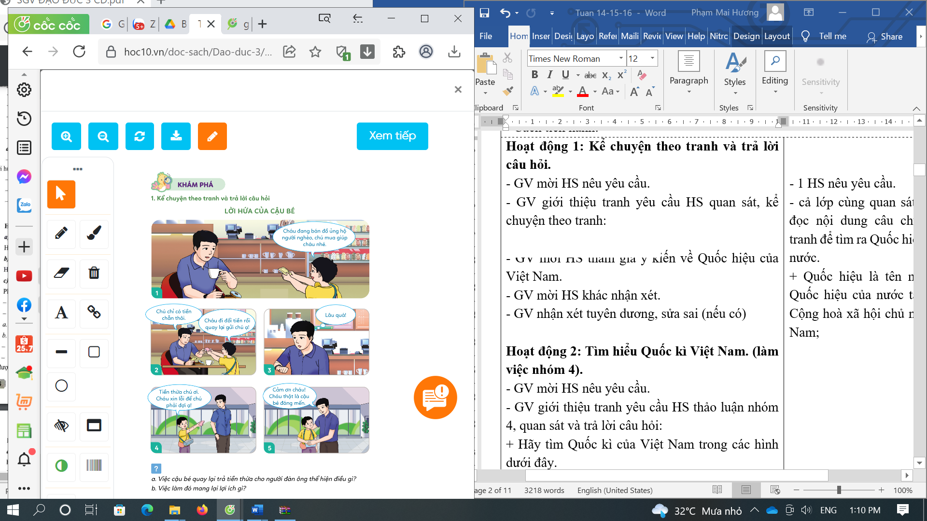  - GV yêu cầu HS trả lời câu hỏi:  a) Việc cậu bé quay lại trả tiền thừa cho người đàn ông thể hiện điều gì?  b) Việc làm đó mang lại lợi ích gì?  - GV mời HS khác nhận xét.  - GV nhận xét tuyên dương, sửa sai (nếu có)  - GV rút ra vai trò của việc giữ lời hứa: Giữ lời hứa  sẽ có được sự tộn trọng và tin tưởng của mọi người xung quanh. | - 1 HS nêu yêu cầu.  - Cả lớp cùng quan sát tranh và kể câu chuyện qua tranh  - 3-5 HS trình bày  a) Việc cậu bé quay lại trả tiền thừa cho người đàn ông thể hiện cậu là người trung thực và giữ lời hứa.  b) Việc làm này mang lại sự tin yêu từ mọi người xung quanh.  - HS khác nhận xét, bổ sung.  + HS lắng nghe, rút kinh nghiêm.
 | Hoạt động 2: Quan sát tranh và trả lời câu hỏi  - GV yêu cầu HS quan sát tranh, nêu nội dung tranh  -Yêu cầu HS trả lời câu hỏi:  + Theo em, đâu là biểu hiện của việc giữ lời hứa?  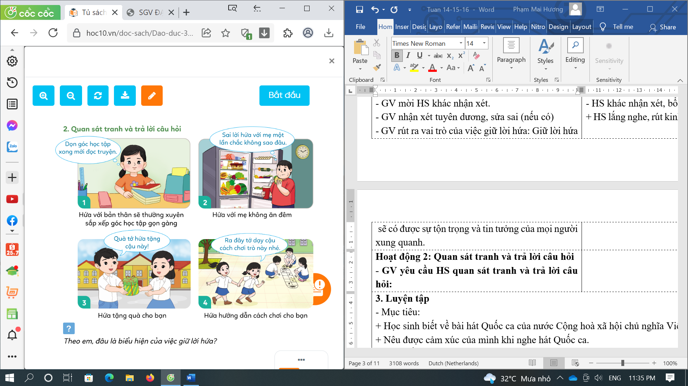  - GV mời HS khác nhận xét.  - GV nhận xét đưa ra câu trả lời phù hợp. | - HS quan sát tranh, nêu nội dung từng tranh  -HS suy nghĩ, trả lời: Những biểu hiện của việc giữ lời hứa là:  + Tranh 1:Giữ lời hứa với bản thân sẽ không đọc truyện nếu không sắp xếp xong góc học tập.  + Tranh 3: Giữ lời hứa tặng quà cho bạn  + Tranh 4: Giữ lời hứa hướng dẫn bạn cách chơi  -HS khác nhận xét
 | Hoạt động 3: Quan sát tranh và trả lời câu hỏi  - GV chia nhóm 6 , yêu cầu HS thảo luận trả lời câu hỏi:  + Việc giữ lời hứa sẽ mang lại điều gì cho em và mọi người xung quanh?  - GV mời đại diện nhóm trình bày.  - GV mời HS nhận xét  - GV nhận xét, đánh giá, tổng kết: Giúp lời hứa giúp chúng ta được mọi người tin tưởng, trở thành người đáng tin cậy, được mọi người quý mến, làm tăng uy tín của bản thân và được mọi người tôn trọng, … | - HS nhận nhóm, thảo luận  - Đại diện nhóm trả lời  -HS khác nhận xét, bổ sung.
5’ | 3. Củng cố, nối tiếp
 | -GV dặn HS về nhà sưu tầm những câu ca dao, tục ngữ, những câu chuyện nói về việc giữ lời hứa.  - Nhận xét, tuyên dương | -HS nhận nhiệm vụ  - HS lắng nghe,rút kinh nghiệm
 | IV. ĐIỀU CHỈNH SAU BÀI DẠY:

Thứ Sáu ngày 9 tháng 12 năm 2022
KẾ HOẠCH BÀI DẠY
MÔN: TIẾNG VIỆT
CHỦ ĐIỂM: RÈN LUYỆN THÂN THỂ
LÀM ĐƠN THAM GIA CÂU LẠC BỘ THỂ THAO
I. YÊU CẦU CẦN ĐẠT:
1. Năng lực đặc thù:
- Điền được từ ngữ (thông tin) phù hợp, hoàn thành bản đăng kí tham gia câu lạc bộ thể thao.
2. Năng lực chung.
- Năng lực tự chủ, tự học: biết tự giải quyết nhiệm vụ học tập; biết lựa chọn thông tin để viết đơn.
- Năng lực giải quyết vấn đề và sáng tạo: biết vận dụng những điều đã học để viết đơn.
- Năng lực giao tiếp và hợp tác: Biết nhận xét, trao đổi về chủ đề câu lạc bộ thể thao với bạn.
3. Phẩm chất.
- Phẩm chất chăm chỉ: Tham gia tích cực công việc trường, lớp vừa sức với bản thân.
- Phẩm chất trách nhiệm: Giữ trật tự, học tập nghiêm túc.
II. ĐỒ DÙNG DẠY HỌC.
1/ Gv: SGK và các thiết bị, học liệu phụ vụ cho tiết dạy.
2/ HS: sgk, vở

III. HOẠT ĐỘNG DẠY HỌC.
Tg | Hoạt động của giáo viên | Hoạt động của học sinh
5’ | 1. Hoạt động mở đầu  a/ Khởi động:
 | - GV tổ chức nghe hát : “ Cô dạy em bài thể dục buổi sáng”để khởi động bài học.  - GV cùng trao đổi về nội dung bài hát  - GV nhận xét, tuyên dương.  b/ Giới thiệu bài  - GV dẫn dắt vào bài mới | - HS lắng nghe bài hát.  - HS lắng nghe.
15’ | 2. Hinh thành kiến thức
 | Hoạt động 1: Chuẩn bị.  Nói về một câu lạc bộ thể thao mà em biết  - GV mời HS đọc yêu cầu BT1.  - GV yêu cầu HS quan sát, đọc gợi ý  - GV mời cả lớp thảo luận nhóm 2 trao đổi với nhau:  - GV mời 2-3 HS đóng vai phóng viên để phỏng vấn một số bạn theo yêu cầu BT1.  -GV mời đại diện một vài nhóm kể về câu lạc bộ thể thao mà mình thích.  - GV mời các nhóm khác nhận xét, trao đổi.  - GV nhận xét, bổ sung. | - 1-2 HS đọc yêu cầu bài.  - HS quan sát, đọc gợi ý  - HS thảo luận nhóm 2.  -HS đóng vai phóng viên phỏng vấn bạn  - Đại diện các nhóm trình bày.  - Các nhóm khác nhận xét, trao đổi thêm
10’ | 3. Luyện tập.
 | Hoạt động 2. Hoàn thành bản đăng kí tham gia câu lạc bộ thể thao.  - GV mời HS đọc đề bài BT2 và mẫu đăng kí.  - GV mời HS làm vào VBT.  - GV theo dõi, giúp đỡ các em viết bài.  Hoạt động 3. Giới thiệu sản phẩm.  - GV mời một số HS đọc đơn của mình.  - GV mời HS nhận xét  - GV nhận xét, tuyên dương.  - GV thu một số bài chấm và nhận xét cùng cả lớp. | -HS đọc đề bài và mẫu đăng kí  - HS làm VBT.  - 1-3 HS đọc đơn của mình trước lớp  - Các HS khác nhận xét  - HS nộp vở để GV chấm bài.
5’ | 4. Củng cố, nối tiếp
 | - GV cho HS xem ảnh một số hoạt động của các câu lạc bộ của trường.  + Khuyến khích HS tham gia các câu lạc bộ, tham gia các hoạt động trường, lớp.  - Nhận xét tiết học, dặn dò bài về nhà. | - HS quan sát.  - Lắng nghe.
 | IV. ĐIỀU CHỈNH SAU BÀI DẠY:

Thứ Sáu ngày 9 tháng 12 năm 2022
KẾ HOẠCH BÀI DẠY
MÔN:TOÁN
Bài 47: NHIỆT ĐỘ
I. YÊU CẦU CẦN ĐẠT:
1. Năng lực đặc thù:
- Nhận biết được các đơn vị đo nhiệt độ: độ C, kí hiệu là ºC.
- Đọc, ghi được nhiệt độ trong các tình huống cụ thể. Nhận biết công cụ đo nhiệt độ là nhiệt kế và đọc được số chỉ nhiệt độ trên nhiệt kế.
- Cảm nhận được sự thay đổi nhiệt độ trong các môi trường khác nhau và vận dụng giải quyết các vấn đề thực tế trong cuộc sống
- Phát triển năng lực lập luận, tư duy toán học và năng lực giao tiếp toán học
2. Năng lực chung.
- Năng lực tự chủ, tự học: Chủ động học tập, tìm hiểu nội dung bài học. Biết lắng nghe và trả lời nội dung trong bài học.
- Năng lực giải quyết vấn đề và sáng tạo: tham gia tích cực trò chơi, vận dụng.
- Năng lực giao tiếp và hợp tác: Thực hiện tốt nhiệm vụ trong hoạt động nhóm.
3. Phẩm chất.
- Phẩm chất nhân ái: Có ý thức giúp đỡ lẫn nhau trong hoạt động nhóm để hoàn thành nhiệm vụ.
- Phẩm chất chăm chỉ: Chăm chỉ suy nghĩ, trả lời câu hỏi; làm tốt các bài tập.
- Phẩm chất trách nhiệm: Giữ trật tự, biết lắng nghe, học tập nghiêm túc.
II. ĐỒ DÙNG DẠY HỌC
1/ Gv: - SGK và các thiết bị, học liệu phụ vụ cho tiết dạy.
- Nhiệt kế.
- Một số tình huống thực tế có liên quan đến nhiệt độ.
2/ HS: sgk, vở

III. HOẠT ĐỘNG DẠY HỌC
Tg | Hoạt động của giáo viên | Hoạt động của học sinh
5’ | 1. Hoạt động mở đầu  a/ Khởi động:
 | - GV tổ chức trò chơi để khởi động bài học.  + Câu 1: 1l = ….ml?  + Câu 2: Đọc số đo ghi trên các đồ vật sau:  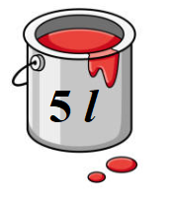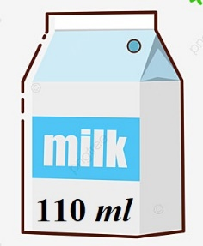  - GV nhận xét, tuyên dương.  b/ Giới thiệu bài  - GV dẫn dắt vào bài mới. | - HS tham gia trò chơi  + Trả lời: 1l = 1000 ml  + Trả lời:  - Thùng sơn 5l  - Hộp sữa 110 ml  - Chai nước 350 ml  - HS lắng nghe.
25’ | 2. Hoạt động hình thành kiến thức:
 | - Kể tên một số vật nóng, lạnh thường gặp hàng ngày?  - Dựa vào đâu em biết được vật đó nóng hay lạnh?  Cảm giác của tay không xác định đúng được độ nóng, lạnh của 1 vật mà ta sờ hoặc tiếp xúc với nó. Ví dụ: Trong một căn phòng, ta đặt tay trái vào chiếc ghế gỗ, đặt tay phải vào chiếc ghế sắt. Nhận thấy, tay phải cảm giác lạnh hơn tay trái. Chứng tỏ, giác quan của chúng ta có thể cảm nhận sai về độ nóng lạnh hay nhiệt độ của vật. Do đó, cần có 1 loại dụng cụ đo nhiệt độ. Người ta thường dùng nhiệt kế để đo nhiệt độ.  - Độ C là một đơn vị đo nhiệt độ. Độ C kí hiệu là ºC.  - GV hướng dẫn học sinh quan sát các loại nhiệt kế để đo nhiệt độ và giới thiệu đơn vị đo °C trên nhiệt kế, giải thích các mức trong nhiệt kế chính là các độ.  - Cho HS quan sát tranh, yêu cầu HS nói cho nhau nghe thông tin về nhiệt kế.  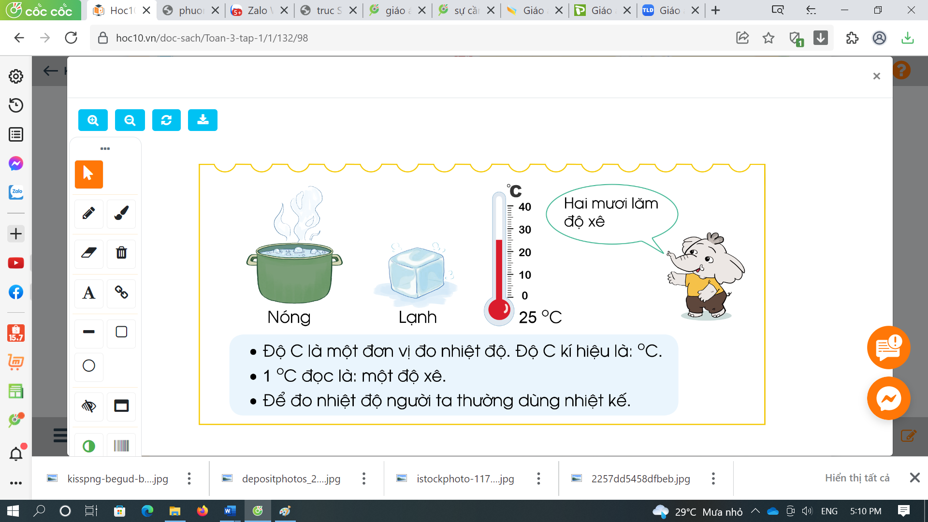  - Dung dịch màu trong nhiệt kế đang chỉ tương ứng với vạch số 25, ta biết nhiệt độ đo được là 25 ºC.  Các em lưu ý: - 1ºC đọc là: một độ xê.  - GV chiếu 1 vài nhiệt kế với các số đo khác nhau | - HS trả lời:  +Vật nóng: nước đun nóng, gạch nung trong lò, nền xi măng khi trời nắng.  + Vật lạnh: nước đá, khe tủ lạnh,  đồ để trong tủ lạnh như rau,  quả, ...  -HS trả lời:  + Em nhìn cốc nước toả khói là cốc nước nóng.  +Em sờ tay để biết được vật  nóng hay lạnh.  -HS quan sát, lắng nghe.  -HS quan sát, nói: Nhiệt kế chỉ hai mươi lăm độ xê  -HS thực hành đọc, viết các số đo đó vào nháp.
 | 3. Luyện tập:
 | Bài 1. Đọc nhiệt độ trên mỗi nhiệt kế sau. (Làm việc cá nhân)  GV cho HS quan sát, viết và đọc số đo nhiệt độ ở mỗi nhiệt kế.  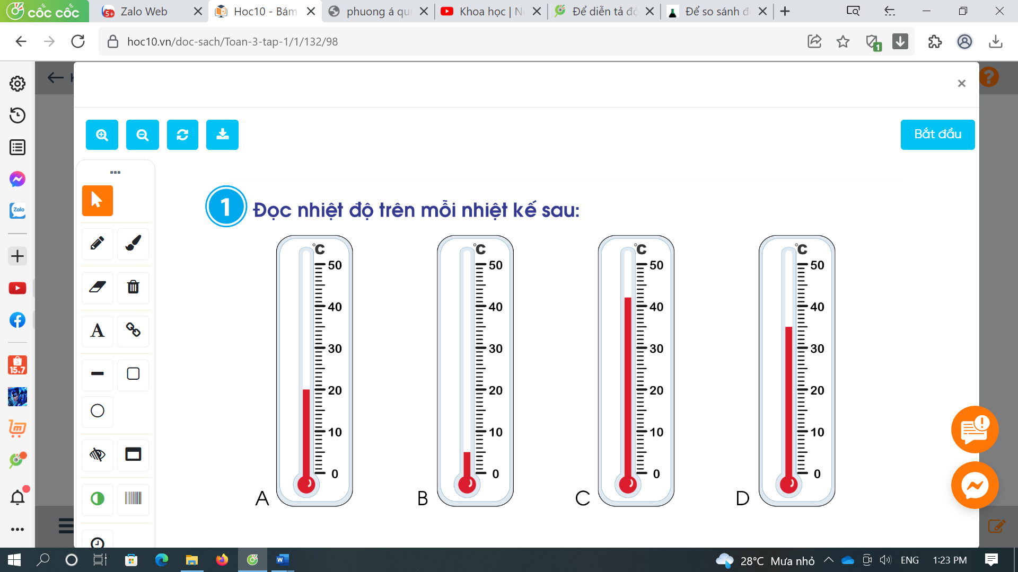  -Gọi HS trả lời miệng.  -GV chữa bài, nhận xét, tuyên dương.  Bài 2: (Làm việc nhóm đôi) Chọn nhiệt kế chỉ nhiệt độ thích hợp với mỗi đồ uống.  - GV yêu cầu HS nêu đề bài  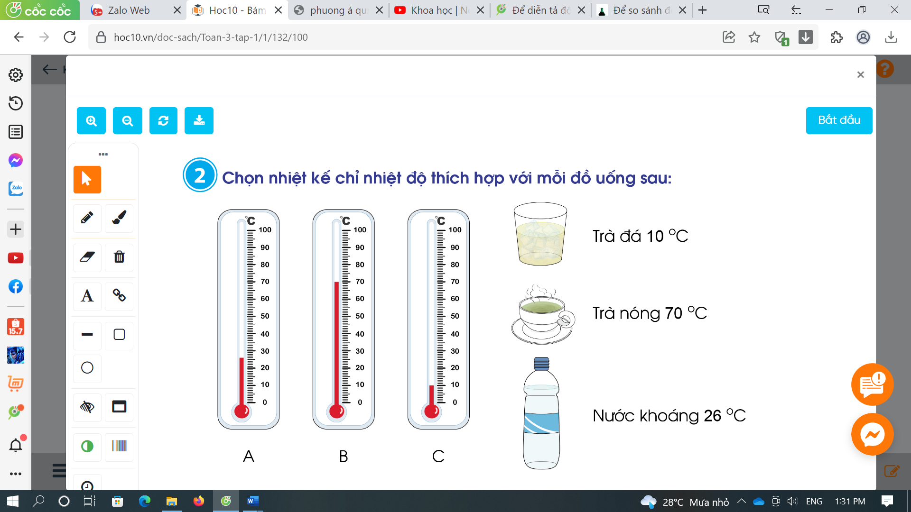  Trà đá 10ºC Trà nóng 70ºC Nước khoáng 26 ºC  - Mời đại diện một vài nhóm chia sẻ nội dung thảo luận.  - GV nhận xét, tuyên dương.  - Dựa vào đâu chúng ta biết chính xác độ nóng lạnh của một vật?  - Bạn nào biết nước sôi ở bao nhiêu độ C không?  - Nhiệt độ đông đá là bao nhiêu độ C?  - Nhiệt độ cơ thể của chúng ta thông thường là bao nhiêu độ C?  - Khi nhiệt độ cơ thể cao hơn hay thấp hơn mức đó là dấu hiệu cơ thể bị bệnh, cần phải đi khám và chữa bênh.  => GV chốt lại cách đọc số đo nhiệt độ. Ở trong môi trường khác nhau thì nhiệt độ khác nhau.  Bài 3. (Làm việc chung cả lớp)  - GV yêu cầu HS đọc đề bài câu a.  a. Cốc nước đá lạnh khoảng bao nhiêu độ C?  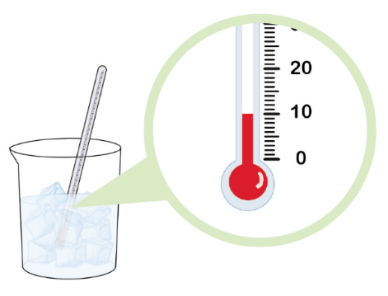  b. Nếu bỏ tiếp vào cốc một số viên đá nữa thì nhiệt độ của nước trong cốc sẽ tăng lên hay giảm đi.  - Làm việc chung cả lớp.  - GV mời HS trao đổi  -GV thực hiện thí nghiệm, dùng nhiệt kế đo nhiệt độ nước lúc này, cho HS đọc chỉ số độ đo được.  - Vậy: Nếu bỏ tiếp vào cốc một số viên đá nữa thì nhiệt độ của nước trong cốc sẽ tăng lên hay giảm đi?  c. Nếu rót thêm nước nóng vào cốc thì nhiệt độ của nước trong cốc sẽ tăng lên hay giảm đi?  - Gọi HS nêu kết quả, HS nhận xét lẫn nhau.  -GV thực hiện thí nghiệm để kiểm chứng.  - GV nhận xét tuyên dương.  => Chốt lại: + Ở các môi trường khác nhau, nhiệt độ sẽ khác nhau.  + Nhiệt kế giúp con người đo nhiệt độ ở các môi trường khác nhau, từ đó có những ứng xử phù hợp. Lưu ý HS lựa chọn quần áo phù hợp khi nghe dự báo thời tiết nhiệt độ ngày mai. | - HS quan sát mô hình, viết và đọc số đo nhiệt độ vào nháp.  + A: 20ºC  + B: 15ºC  + C: 42ºC  + D: 34ºC  -HS trả lời, nêu cách viết trên bảng.  + HS khác nhận xét, bổ sung.  -HS đổi vở chữa bài, cùng nhàu chỉ vào từng nhiệt kế đọc số đo tương ứng.  - 1 HS nêu đề bài.  - HS chia nhóm 2, làm việc trên phiếu học tập( nối nhiệt kế chỉ nhiệt độ thích hợp với mỗi đồ uống).  + Nhiệt kế A nối với chai nước khoáng.  + Nhiệt kế B nối với cốc trà nóng.  + Nhiệt kế C nối với cốc trà đá.  -Đại diện nhóm chia sẻ, giải thích cách chọn.  -Các nhóm khác theo dõi, bổ sung.  -Dựa vào nhiệt độ để biết mức độ nóng lạnh của một vật.  - Nước sôi ở 100 ºC  - Nhiệt độ đông đá là 0ºC  -Nhiệt độ cơ thể của chúng ta thông thường là 37 ºC.  - HS đọc yêu cầu bài 3a.  - HS trả lời: Cốc nước đá lạnh khoảng 10ºC  - HS trao đổi theo cách nghĩ:  + Nếu bỏ tiếp vào cốc một số viên đá nữa thì nhiệt độ của nước trong cốc sẽ tăng.  + Nếu bỏ tiếp vào cốc một số viên đá nữa thì nhiệt độ của nước trong cốc sẽ giảm đi.  - HS quan sát, đọc số độ trên nhiệt kế.  -HS trả lời:Nếu bỏ tiếp vào cốc một số viên đá nữa thì nhiệt độ của nước trong cốc sẽ giảm đi.  -HS trả lời: Nếu rót thêm nước nóng vào cốc thì nhiệt độ của nước trong cốc sẽ tăng lên.  -HS quan sát, kiểm tra câu trả lời  của mình.  -HS lắng nghe
5’ | 4/ Củng cố, nối tiếp
 | - GV cho HS nêu yêu cầu bài 4a  - Làm việc chung cả lớp  -GV nhận xét, tuyên dương.  - GV cho HS nêu yêu cầu bài 4b  - HS thực hành theo nhóm  Ước lượng nhiệt độ Kết quả đo  Trong phòng học  Ngoài lớp học  Nước trong cốc  ...  - Các nhóm trình bày kết quả, rút ra sự chênh lệch  nhiệt độ trong phòng học, ngoài lớp học và nhiệt độ cảm nhận.  - Em biết thêm được gì qua bài học?  -Nêu một vài tình huống liên quan đến nhiệt độ trong thực tế cuộc sống mà em biết. | - HS nêu yêu cầu bài 4a.  -HS trả lời: nhiệt kế thuỷ ngân, nhiệt kế hồng ngoại, nhiệt kế điện tử đo nhiệt độ cơ thể  +Nhiệt kế đo nhiệt độ nước  + Nhiệt kế đo nhiệt độ phòng  + Nhiệt kế đo nhiệt độ không khí.  - HS nêu yêu cầu bài 4b  -Làm việc theo nhóm, ghi kết quả vào PHT  - Đại diện các nhóm trình bày  -HS trả lời theo suy nghĩ của bản thân
 | IV. ĐIỀU CHỈNH SAU BÀI DẠY:

Thứ Sáu ngày 9 tháng 12 năm 2022
KẾ HOẠCH BÀI DẠY
MÔN: GIÁO DỤC THỂ CHẤT( KHỐI 3)-T28
BÀI 2: DI CHUYỂN VƯỢT CHƯỚNG NGẠI VẬT CAO
I. YÊU CẦU CẦN ĐẠT
1.về phẩm chất:
- Học di chuyển vượt một chướng ngại vật cao. Bước đầu biết cách thức thực hiện động tác. Tự sửa sai động tác thông qua nghe, quan sát và tập luyện, để thực hiện nhiệm vụ học tập.
- Đoàn kết, nghiêm túc, tích cực trong tập luyện và hoạt động tập thể.
- Tích cực tham gia các trò chơi vận động, có trách nhiệm trong khi chơi trò chơi và hình thành thói quen tập luyện TDTT.
2.Về năng lực:
2.1.Về năng lực chung:
- Tự chủ và tự học: Tự xem trước khẩu lệnh, cách thực hiện động tác di chuyển vượt một chướng ngại vật cao trong sách giáo khoa.
- Giao tiếp và hợp tác: Thông qua các hoạt động nhóm để thực hiện các động tác và trò chơi.
2.2. Năng lực đặc thù
- NL chăm sóc SK: Biết thực hiện vệ sinh sân tập, thực hiện vệ sinh cá nhân để đảm bảo an toàn trong tập luyện. Biết điều chỉnh trang phục để thoải mái và tự tin khi vận động, biết điều chỉnh chế độ dinh dưỡng đảm bảo cho cơ thể.
- NL giải quyết vấn dề và sáng tạo: Thông qua việc học tập tích cực, chủ động tiếp nhận kiến thức và tập luyện.
- Tích cực, trung thực và chăm chỉ trong tập luyện.
II. ĐỒ DÙNG DẠY HỌC
- Giáo viên chuẩn bị: Tranh ảnh động tác di chuyển vượt một chướng ngại vật cao, trang phục thể thao, còi phục vụ trò chơi.
- Học sinh chuẩn bị: Giày thể thao, trang phục thể thao
III. CÁC HOẠT ĐỘNG DẠY HỌC CHỦ YẾU
Nội dung | Phương pháp, tổ chức và yêu cầu
 | TG | Hoạt động GV | Hoạt động HS
I. Hoạt động mở đầu  1. Nhận lớp  2. Khởi động  - Chạy nhẹ nhàng 1 vòng quanh sân tập.  - Xoay các khớp cổ tay, cổ chân, vai, hông, gối,...  3. Trò chơi.  - Trò chơi “Sóng biển”.  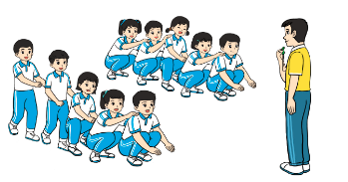  II. Hoạt động hình thành kiến thức.  * Di chuyển vượt một chướng ngại vật cao.  + TTCB: Đứng tự nhiên  + Động tác: Đi thường về trước, khi gặp chướng ngại vật cao thực hiện đi vòng qua, hai tay phối hợp tự nhiên, mắt nhìn đường đi; sau đó đi thường về đích.  + Kết thúc: về TTCB  III. Hoạt động luyện tập.  1. Di chuyển vượt một chướng ngại vật cao.  Tập đồng loạt  Tập theo tổ nhóm  Thi đua giữa các tổ  2.Trò chơi “Lăn bóng bằng tay vượt vật cản”.  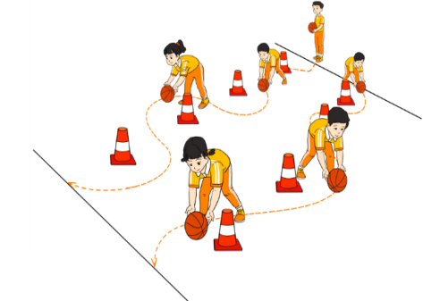  IV. Vận dụng  - Thả lỏng cơ toàn thân.  - Củng cố hệ thống bài học  - Nhận xét và hướng dẫn tập luyện ở nhà. | 6-10 phút  1-2 phút  3-5 phút  1-2 phút  5-7 phú  10-15 phút  8-10 phút  2-4 phút  3-5 phút  1-3 phút  4-6 phút | - Nghe cán bộ lớp báo cáo.  - Hỏi về sức khỏe của Hs.  - Cô trò chúc nhau.  - Phổ biến nội dung, nhiệm vụ và yêu cầu giờ học.  - GV di chuyển và quan sát, chỉ dẫn cho HS thực hiện.  -Gv tổ chức Hs chơi trò chơi.  - Cho HS quan sát tranh  - GV làm mẫu động tác kết hợp phân tích kĩ thuật động tác.  - Hô nhịp và thực hiện động tác mẫu, hướng dẫn Hs thực hiện đt.  - Gv quan sát, uốn nắm và sửa sai cho Hs.  - Gv hô nhịp 1 lần và giao cán sự lớp hô.  - Hs tập theo Gv.  - Gv quan sát, sửa sai cho Hs.  - Yêu cầu Tổ trưởng cho các bạn luyện tập theo khu vực.  - Gv quan sát, uốn nắn, sửa sai cho Hs.  - GV tổ chức cho HS thi đua giữa các tổ.  -Tuyên dương tổ tập đều, đúng nhất.  - GV nêu tên trò chơi, phổ biến luật chơi, cách chơi.  - Cùng hs nhắc lại luật chơi và cách chơi.  - Cho Hs chơi thử.  - Tổ chức cho Hs chơi.  - GV hướng dẫn.  - Gv cùng hs hệ thống lại bài (đưa câu hỏi).  - Nhận xét kết quả, ý thức, thái độ học của Hs.  - HD sử dụng SGK để Hs ôn lại bài và chuẩn bị bài sau. | - Cán sư tập trung lớp, điểm số, báo cáo sĩ số, tình hình lớp học cho Gv.  GV  * * * * * * * *  * * * * * * *  * * * * * * *  * * * * * * *  - Cán sự điều khiển lớp khởi động .  - Hs chơi đúng luật, nhiệt tình sôi nổi và đảm bảo an toàn.  - Hs lắng nghe, tiếp thu và ghi nhớ.  - Tập luyện theo sự hướng dẫn của Gv.  GV  * * * * * * * *  * * * * * * *  * * * * * * *  * * * * * * *  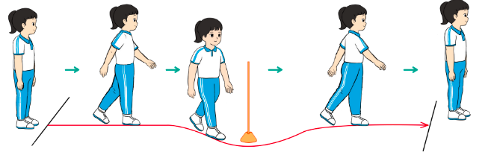  * * * * * *  * * * * * *  * * * * * *  * * * * * *  GV  - Hs tiến hành tập luyện theo sự hướng dẫn của Gv và cán sự lớp.  - Hs thay phiên nhau hô nhịp.  * * * * *  * * *  * *  * * GV * * * *  * * *  * * * * *  - Từng tổ lên thi đua - trình diễn  - Hs nhắc lại luật chơi, cách chơi.  - Hs tiến hành chơi trò chơi dưới sự chỉ huy của Gv.  - Chơi trò đúng luật, nhiệt tình, sôi nổi và an toàn.  - HS thực hiện thả lỏng  - Hs cùng Gv hệ thống lại bài (HS quan sát SGK (tranh) trả lời)  GV  * * * * * * * *  * * * * * * *  * * * * * * *  * * * * * * *  - HS tập chung thực hiện theo hướng dẫn của GV và nhận hướng dẫn tập luyện ở nhà.

IV. ĐIỀU CHỈNH SAU TIẾT DẠY(NẾU CÓ)

Thứ Sáu ngày 9 tháng 12 năm 2022
KẾ HOẠCH BÀI DẠY
MÔN: TỰ NHIÊN VÀ XÃ HỘI
Bài 11: DI TÍCH LỊCH SỬ - VĂN HÓA VÀ CẢNH QUAN THIÊN NHIÊN (T2)

I. YÊU CẦU CẦN ĐẠT:
1. Năng lực đặc thù: Sau khi học, học sinh sẽ:
- Tổng hợp được một thông tin về một di tích lịch sử-văn hóa hoặc cảnh quan thiên nhiên ở địa phương.
- Giới thiệu được mọt di tích lịch sử - văn hóa hoặc cảnh quan thiên nhiên ở địa phương.
2. Năng lực chung.
- Năng lực tự chủ, tự học: Có biểu hiện chú ý học tập, tự giác tìm hiểu bài để hoàn thành tốt nội dung tiết học.
- Năng lực giải quyết vấn đề và sáng tạo: Có biểu hiện tích cực, sáng tạo trong các hoạt động học tập, trò chơi, vận dụng.
- Năng lực giao tiếp và hợp tác: Có biểu hiện tích cực, sôi nổi và nhiệt tình trong hoạt động nhóm. Có khả năng trình bày, thuyết trình… trong các hoạt động học tập.
3. Phẩm chất.
- Phẩm chất nhân ái: Có tình yêu quê hương đất nước.
- Phẩm chất chăm chỉ: Có tinh thần chăm chỉ học tập, luôn tự giác tìm hiểu bài.
- Phẩm chất trách nhiệm: Giữ trật tự, biết lắng nghe, học tập nghiêm túc. Có trách nhiệm với tập thể khi tham gia hoạt động nhóm.
II. ĐỒ DÙNG DẠY HỌC
1/ GV: SGK và các thiết bị, học liệu phụ vụ cho tiết dạy.
2/ HS: sgk, vở

III. HOẠT ĐỘNG DẠY HỌC
Tg | Hoạt động của giáo viên | Hoạt động của học sinh
5’ | 1. Hoạt động mở đầu  a/ Khởi động:
 | - GV tổ chức cho HS chơi trò chơi “Hái hoa”. HS tham gia trò chơi và trả lời câu hỏi trong mỗi bông hoa.  + Hãy kể tên 1 số di tích lịch sử-văn hóa.  + Kể tên một số cảnh quan thiên nhiên.  - GV Nhận xét, tuyên dương.  b/ Giới thiệu bài  - GV dẫn dắt vào bài mới | - HS lắng nghe, xung phong tham ngia trò chơi và trả lời.  - HS lắng nghe, ghi bài vào vở.
25’ | 2. Luyện tập:
 | Hoạt động 1. Tìm hiểu về một di tích lịch sử-văn hóa hoặc cảnh quan thiên nhiên ở địa phương (làm việc nhóm 6).  - GV mời HS đọc yêu cầu bài.  3. Tổng hợp và trình bày kết quả.  * Báo cáo và tổng hợp thông tin trong nhóm.  * Trình bày kết quả trước lớp.  - GV yêu cầu từng thành viên trong nhóm báo cáo kết quả thu thập thông tin.  - GV yêu cầu HS trao đổi trong nhóm để tổng hợp thông tin và xây dựng báo cáo của nhóm mình về địa danh đã chọn.  Hoạt động 2: Giới thiệu về một di tích lịch sử-văn hóa hoặc cảnh quann thiên nhiên ở địa phương.  - Gv yêu cầu HS quan sát tranh.  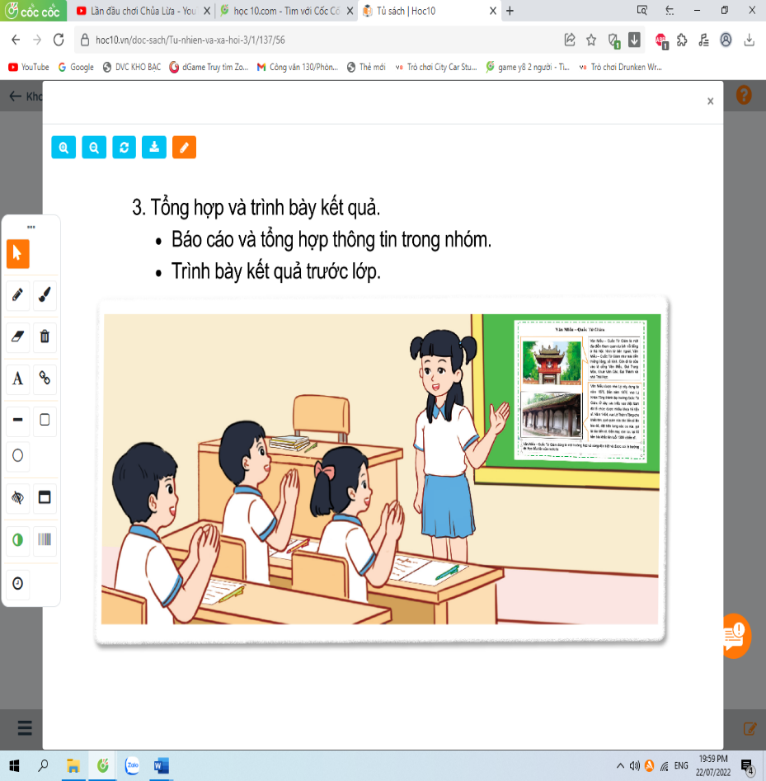  - GV sử dụng kĩ thuật phòng tranh. Mỗi nhóm trưng bày sản phẩm của nhóm tại một vị trí trong lớp(được GV quy định).  - GV yêu cầu mỗi nhóm cử 1 HS ở lại để giải thích với các bạn đến tham quan sản phẩm của nhóm mình.  - GV tổ chức dẫn HS cả lớp đi tham quan các sản phẩm của các nhóm khác.  - GV yêu cầu HS trở về nhóm và bình chọn nhóm “Ấn tượng nhất”.(Tiêu chí: Chọn đúng di tích lịch sử - văn hóa hoặc cảnh quan thiên nhiên ở địa phương; Trình bày sáng tạo; Cách giải thích thuyết phục.)  - GV nhận xét, bổ sung và hoàn thiện sản phẩm của các nhóm; tuyên dương nhóm “Ấn tượng nhất”. | - 1 hS đọc yêu cầu bài  - Từng HS báo cáo kết quả thu thập thông tin trong nhóm.  - Các em trao đổi trong nhóm để tổng hợp thông tin và xây dựng báo cáo của nhóm mình về địa danh đã chọn.  - HS quan sát tranh.  - HS các nhóm trưng bày sản phẩm của nhóm mình.  - Mỗi nhóm cử 1 HS ở lại thuyết trình về sản phẩm của nhóm mình.  - HS cả lớp đi tham quan các sản phẩm của các nhóm khác.  - HS các nhóm thi đua bình chọn thao tiêu chí GV đưa ra.  - HS lắng nghe, rút kinh nghiệm.
5’ | 4. Củng cố, nối tiếp
 | - GV mời nhóm”Ấn tượng nhất” trình bày sản phẩm của nhóm trước lớp.  - Nhận xét bài học.  - Dặn dò về nhà. | - HS lắng nghe.  - Lắng nghe, rút kinh nghiệm.
 | IV. ĐIỀU CHỈNH SAU BÀI DẠY:
Thứ Sáu ngày 9 tháng 12 năm 2022
KẾ HOẠCH BÀI DẠY
MÔN: HOẠT ĐỘNG TRẢI NGHIỆM
CHỦ ĐỀ: NHỮNG NGƯỜI SỐNG QUANH EM
Sinh hoạt cuối tuần: KẾT QUẢ THAM GIA THỬ THÁCH

I. YÊU CẦU CẦN ĐẠT:
1. Năng lực đặc thù:
- Học sinh chia sẻ được những việc tốt đã làm để tham gia thử thách.
- HS hiểu được để thực hiện những việc làm tốt không khó, điều quan trọng là bản thân mỗi người cần chú ý và cố gắng rèn luyện mỗi ngày.
2. Năng lực chung.
- Năng lực tự chủ, tự học: Biết thực hiện những việc làm tốt trong cuộc sống hàng ngày.
- Năng lực giải quyết vấn đề và sáng tạo: Biết cư xử tốt với những người xung quanh.
- Năng lực giao tiếp và hợp tác: Biết chia sẻ với bạn về những việc làm tốt.
3. Phẩm chất.
- Phẩm chất nhân ái: tôn trọng bạn, biết lắng nghe những chia sẻ mà bạn đưa ra.
- Phẩm chất chăm chỉ: Chịu khó tìm hiểu ý nghĩa với việc cư xử tốt với mọi người để giới thiệu với các bạn những ý tưởng phù hợp, sáng tạo.
- Phẩm chất trách nhiệm: làm việc tập trung, nghiêm túc, có trách nhiệm.
II. ĐỒ DÙNG DẠY HỌC
1/ Gv: SGK và các thiết bị, học liệu phục vụ cho tiết dạy.
2/ HS: sgk, vở

III. HOẠT ĐỘNG DẠY HỌC
Tg | Hoạt động của giáo viên | Hoạt động của học sinh
5’ | 1. Hoạt động mở đầu  a/ Khởi động:
 | - GV mở bài hát “Trường học thân thiện” để khởi động bài học.  + GV cùng trao đổi với HS về nội dung bài hát.  - GV Nhận xét, tuyên dương.  b/ Giới thiệu bài  - GV dẫn dắt vào bài mới. | - HS lắng nghe.  - HS trả lời về nội dung bài hát.  - HS lắng nghe.
10’ | 2. Sinh hoạt cuối tuần:
 | * Hoạt động 1: Đánh giá kết quả cuối tuần. (Làm việc nhóm - chung cả lớp)  - GV yêu cầu lớp Trưởng (hoặc lớp phó học tập) đánh giá kết quả hoạt động cuối tuần. Yêu cầu các nhóm thảo luận, nhận xét, bổ sung các nội dung trong tuần.  + Kết quả sinh hoạt nền nếp.  + Kết quả học tập.  + Kết quả hoạt động các phong trào.  - GV mời các nhóm nhận xét, bổ sung.  - GV nhận xét chung, tuyên dương. (Có thể khen, thưởng,...tuỳ vào kết quả trong tuần)  * Hoạt động 2: Kế hoạch tuần tới. (Làm việc nhóm 4 – cả lớp)  - Các nhóm thảo luận đưa ra những giải pháp khắc phục tuần trước và bàn thêm kế hoạch tuần sau.  - GV yêu cầu lớp Trưởng (hoặc lớp phó học tập) triển khai kế hoạch hoạt động tuần tới. Yêu cầu các nhóm thảo luận, nhận xét, bổ sung các nội dung trong kế hoạch.  + Thực hiện nền nếp trong tuần.  + Thi đua học tập tốt.  + Thực hiện các hoạt động các phong trào.  - GV mời các nhóm nhận xét, bổ sung.  - GV nhận xét chung, thống nhất, và biểu quyết hành động. | - Lớp Trưởng (hoặc lớp phó học tập) đánh giá kết quả hoạt động cuối tuần.  - HS thảo luận nhóm 2: nhận xét, bổ sung các nội dung trong tuần.  - Một số nhóm nhận xét, bổ sung.  - Lắng nghe rút kinh nghiệm.  - 1 HS nêu lại nội dung.  - Nhóm thảo luận thông nhất trình bày trước lớp.  - Lớp Trưởng (hoặc lớp phó học tập) triển khai kế hoạt động tuần tới.  - Một số nhóm nhận xét, bổ sung.  - Cả lớp biểu quyết hành động bằng giơ tay.
15’ | 3. Sinh hoạt chủ đề.
 | Hoạt động 3. Chia sẻ tham gia thử thách. (Làm việc theo nhóm – cả lớp)  - GV nêu yêu cầu lớp trưởng phân công nhiệm vụ cho các nhóm. Nhóm trưởng điều hành nhóm mình chia sẻ với nhau về kết quả tham gia của mình theo gợi ý:  + Những việc tốt em đã làm được với những người xung quanh;  + Cảm xúc của người được giúp đỡ.  + Cảm xúc của em khi thực hiện được việc tốt.  + Mong muốn của em trong thời gian tới.  - Cho các nhóm cùng chia sẻ trước lớp.  - GV Theo dõi khen ngợi HS đã làm tốt và khích lệ các em tiếp tục thực hiện thử thách trong thời gian tới  - GV nhận xét chung, tuyên dương. | - Lớp trưởng phân công nhiệm vụ cho các nhóm thảo luận.  - Các nhóm làm việc và tham gia trình bài chia sẻ trước lớp.  - Lắng nghe, rút kinh nghiệm.
5’ | 4. Củng cố, nối tiếp
 | - GV nêu yêu cầu và hướng dẫn học sinh về nhà tìm hiểu những truyền thống của dân tộc Việt Nam và của quê hương mình.  - Nhận xét sau tiết dạy, dặn dò về nhà. | - Học sinh tiếp nhận thông tin và yêu cầu để về nhà ứng dụng với các thành viên trong gia đình.  - HS lắng nghe, rút kinh nghiệm
 | IV. ĐIỀU CHỈNH SAU BÀI DẠY:

